Manual Instructivo

Legalización de una empresa en el salvador

Manual de Legalización

Primeramente, para comenzar con proceso de legalización de una empresa se debe de tener en cuenta lo siguiente:

* Investigar si el nombre elegido este disponible
* Tener definido el giro o actividad principal a la cual se dedicará la empresa
* Se debe de tomar en cuenta que para crear una sociedad se debe tener un mínimo de 2 socios
* Tomar en cuenta que el capital mínimo para crear una empresa es de $2,000.00 de estos deberán pagarse con un cheque certificado por un banco salvadoreño la cantidad de $100.00 (o mejor dicho el 5% del capital mínimo requerido)
* Se debe de definir quién será el representante legal y además quien será el suplente de tal, o si tendrán junta directiva de la sociedad definir como estará integrada
* Se debe de realizar ante el notario la Escritura de constitución de sociedad la cual se inscribe en el Registro de Comercio,

A continuación, se muestran las diferentes Escrituras de constitución de sociedad para las distintas sociedades que el Código de Comercio Define:

1. **Sociedad de responsabilidad ilimitada**
2. **Sociedad anónima de capital fijo**
3. **Sociedad en comanditas por acciones**
4. **sociedad en nombre colectivo**
5. **sociedad en comandita simple**

**MODELO DE ESCRITURA DE CONSTITUCIÓN**

**SOCIEDAD DE RESPONSABILIDAD LIMITADA**

NÚMERO ___________ En la ciudad de San Salvador, a las ___________ horas del día ________ de ___________ de ____________. ANTE MI, __________________

de este domicilio, comparecen los señores **_________________________________**, de ________ años de edad, PROFESION___________, del domicilio de _______________, de nacionalidad ___________, a quien (no) conozco, portador de (pero identifico por medio de) su documento único de identidad número __________________________; y **__________________________________**, de ___________ años de edad, PROFESIÓN___________, del domicilio de ________________ , de nacionalidad ___________, a quien (no) conozco, portador de (pero identifico por medio de) su documento único de identidad número __________________________; **Y ME DICEN:** Que han dispuesto constituir y en efecto por este acto constituyen una Sociedad de Responsabilidad Limitada, que se regirá por las cláusulas que más adelante se expresarán. Asimismo, para los efectos del artículo cuarenta y cuatro del Código de Comercio declaran los otorgantes que no poseen participaciones sociales en otras sociedades mercantiles (En caso de poseer participaciones sociales en otras sociedades, declararlas en el instrumento). **PRIMERA: NATURALEZA, NACIONALIDAD, RAZÓN SOCIAL.** La sociedad que se constituye es de Responsabilidad Limitada; siendo de nacionalidad salvadoreña y girará con la Razón Social (o denominación) de **________________________________**, **LIMITADA**, que podrá abreviarse **______________, Ltda.**; pudiendo utilizar como nombre comercial **___________________**. **SEGUNDA: DOMICILIO.** El domicilio principal de la sociedad es la ciudad de ___________ en el Departamento de ________, pero por acuerdo de la administración podrá abrir sucursales, agencias, oficinas y dependencias en cualquier otro lugar dentro o fuera del territorio de la República. **TERCERA: PLAZO.** El plazo de la sociedad es por tiempo indefinido a partir de la fecha en que se inscriba ésta escritura en el Registro de Comercio (si es determinado, expresar el plazo convenido). **CUARTA: FINALIDAD SOCIAL.** La Sociedad tendrá por objeto o finalidad ____________________. **QUINTA: CAPITAL SOCIAL.** El capital de la sociedad será de ____________________ dólares moneda de curso legal, divididos y representados en _____ participaciones de un valor de (Puede ser de $1.ºº o múltiplo de 1) ____________________ dólares cada una, suscribiéndose en este momento el cien por ciento del total de las mismas y pagándose el __________ por ciento de ellas (5% como mínimo), de la siguiente manera: el señor (a)________________________________________ aporta ____________________ dólares y paga ____________________ dólares; y el señor (a)________________________________________ aporta ____________________ dólares y paga ____________________ dólares. Los socios en nombre de la sociedad que hoy constituyen se dan por recibidos de sus aportaciones, es decir de sus participaciones sociales, las cuales en conjunto ascienden a la suma de ____________________ dólares, que representa el __________ por ciento del capital social; pago que acreditan, por medio de Cheque Certificado Número __________________, Serie _______________, librado en la ciudad de __________, contra el Banco ______________, por la suma de _________________ dólares, a favor de la sociedad que por medio de esta escritura se constituye, el cual he tenido a la vista; debiendo pagar la parte insoluta del capital (en caso de que haya parte insoluta), en un plazo que no exceda de UN AÑO, contados a partir de la inscripción de la presente escritura en el Registro de Comercio. (Si el capital social suscrito es superior a $100,000.ºº, el plazo para pagar el insoluto será de 5 años). Además, deberá establecerse la manera en que se realizará el pago de la parte insoluta. **SEXTA: GOBIERNO DE LA SOCIEDAD.** El gobierno de la sociedad será ejercido por la Junta General de Socios; y por los Gerentes que más adelante se nombran. **SÉPTIMA: DE LAS JUNTAS GENERALES DE SOCIOS:** La junta general ordinaria se reunirá en la sede social durante cualquiera de los primeros _____ meses del año calendario. La junta general extraordinaria, se reunirá, de conformidad con lo establecido en el Art. 118 del Código de Comercio. **OCTAVA: ATRIBUCIONES DE LA JUNTA GENERAL.** La junta general es el órgano supremo, sus facultades son las que establece el artículo 117 del Código de Comercio. **NOVENA: SOMETIEMIENTO A LAS DISPOSICIONES DEL CÓDIGO DE COMERCIO:** En todo lo que no esté previsto en el presente pacto social, la sociedad se regirá por las disposiciones generales que para las sociedades de personas estipula el Código de Comercio, así como por las disposiciones especiales aplicables a las sociedades de responsabilidad limitada, especialmente en lo referente al embargo y traspaso de las participaciones sociales; exclusión y separación de socios; distribución de utilidades, aplicación de pérdidas, constitución de reservas, disolución y bases para practicar la liquidación. Por tanto, en caso que el mencionado Código sea objeto de cualquier reforma legislativa que modifique alguno de los actuales regímenes que regulan esta clase de sociedad, se entenderá que la sociedad por ministerio de ley, quedará sujeta a las nuevas regulaciones que se establezcan, sin necesidad de modificación del presente pacto social, al menos que la ley ordene se cumpla con un régimen de adaptación a las reformas que se haya decretado. **DÉCIMA: ADMINISTRACIÓN DE LA SOCIEDAD.** La administración de la sociedad estará a cargo de __________________ (designar si será uno o más gerentes). **DÉCIMO PRIMERA: NOMBRAMIENTO DE GERENTE (S) DE LA SOCIEDAD.** Los socios nombrarán a los distintos gerentes de la sociedad y especialmente a los gerentes generales por un plazo de _________ años, quienes podrán facultar a otro gerente para realizar todas las actividades normales necesarias para la buena marcha de los negocios sociales y representarán a la sociedad ante las autoridades de la República, entidades mercantiles, con las cuales tenga relaciones la sociedad, sustituyendo al gerente cuando éste se encuentre ausente del país. **DÉCIMO SEGUNDA: REPRESENTACIÓN JUDICIAL Y EXTRAJUDICIAL DE LA SOCIEDAD.** Tendrán la representación judicial, extrajudicial y el uso de la denominación social: _________ (conforme al tipo de administración que se haya pactado). **DÉCIMO TERCERA: EJERCICIO ECONÓMICO.** El ejercicio económico y fiscal de la sociedad, será del primero de enero al treinta y uno de diciembre de cada año calendario. **DÉCIMO CUARTA: ELECCIÓN DE LA PRIMERA ADMINISTRACIÓN.** Los socios por unanimidad deciden nombrar al gerente (s) por un plazo de _______ años a las siguientes personas:_________________________________ (nombramiento debe consignarse las generales de los electos: edad, profesión, domicilio y nacionalidad). Yo el Notario HAGO CONSTAR: Que hice a los otorgantes la advertencia a que se refieren los artículos 111 y 353 del Código de Comercio, respecto a la obligación de inscribir ésta escritura en el Registro de Comercio. Así se expresaron los comparecientes a quienes expliqué los efectos legales de ésta escritura y leído que les fue por mí, íntegramente todo lo escrito en un solo acto sin interrupción, ratificaron su contenido y firmamos. **DOY FE.**

**MODELO DE ESCRITURA DE CONSTITUCIÓN**

**SOCIEDAD ANÓNIMA DE CAPITAL FIJO**

**NÚMERO** ____, **LIBRO**____. En la ciudad de ____________ a las ___ horas y _____ minutos del día____ de ______ de dos mil ________. Ante mí, ___________, Notario, ­­______ domicilio, COMPARECEN: Los señores ___________, de _________ años de edad, ___________, del domicilio de __________ (ocupación) ___________y de nacionalidad ___________, a quien (no ) conozco, pero identifico por medio de ­­­­­­______________número _____________, con Número de Identificación Tributaria___________; y el señor(a) de _________ años de edad, ___________, del domicilio de ____________ (ocupación) ______________y de nacionalidad ___________, a quien (no ) conozco, pero identifico por medio de ___________________ número _________________, con Número de Identificación Tributaria _____________; (generales de las personas naturales o datos de las personas jurídicas que integran la sociedad ). **Y ME DICEN:** Que por medio de este instrumento convienen en constituir una Sociedad de Naturaleza Anónima, de conformidad con las cláusulas siguientes: **I) NATURALEZA, REGIMEN DE CAPITAL, DENOMINACION, Y NACIONALIDAD:** La Sociedad que se constituye es de naturaleza Anónima, sujeta al régimen de Capital Fijo, que girará con la denominación de “____________________”, seguida de las palabras **SOCIEDAD ANÓNIMA**, pudiendo utilizar como abreviatura “_____________, S. A.”; siendo de nacionalidad salvadoreña. **II) DOMICILIO:** El domicilio de la Sociedad es el Municipio de __________, Departamento de _____________. **III) PLAZO:** La Sociedad que se constituye es por un plazo indeterminado (si es determinado, expresar el plazo convenido). **IV) FINALIDAD SOCIAL:** La Sociedad tendrá por finalidad: _______. **V) CAPITAL SOCIAL:** La Sociedad se constituye con un Capital Social de ___________ **DÓLARES de los Estados Unidos de América**, moneda de curso legal, representado y dividido en _____________ acciones comunes y nominativas de un valor nominal de (Puede ser de $1.ºº o múltiplo de 1.) ______________ **DÓLARES de los Estados Unidos de América**, cada una. **VI) SUSCRIPCIÓN Y PAGO DEL CAPITAL:** El capital social está totalmente suscrito y se ha pagado el (5% como mínimo) ________ por ciento de cada acción, así: El señor _______ ha suscrito ______ acciones y ha pagado la suma de ___________ dólares; y el señor _______ ha suscrito ______ acciones y ha pagado la suma de ___________ dólares de los Estados Unidos de América. El pago respectivo es hecho por medio de cheque que al final de esta escritura relacionaré. La parte insoluta del capital suscrito, se pagará en un plazo no mayor a un año, contado a partir de la fecha de inscripción de esta escritura en el Registro de Comercio; el cual se hará por medio de llamamientos hechos por la administración. **VII) CONDICIONES PARA EL AUMENTO Y DISMINUCIÓN DEL CAPITAL SOCIAL:** Los aumentos y disminuciones de capital social se harán previo acuerdo de Junta General Extraordinaria de Accionistas, adoptado con el voto favorable de las tres cuartas partes de las acciones en que se encuentre dividido y representado el capital social. La Junta General Extraordinaria de Accionistas fijará los montos de los aumentos o disminuciones de capital social; asimismo, en caso de aumento de capital social, determinará la forma y términos en que debe hacerse la correspondiente suscripción, pago y emisión de las nuevas acciones, en su caso, todo de conformidad a la Ley y a las estipulaciones contenidas en esta escritura. Para todo aumento o disminución de capital social deberá otorgarse la escritura pública de modificación correspondiente, e inscribirse en el Registro de Comercio. Todos los acuerdos de aumento o disminución de capital social, quedan sujetos al cumplimiento de las disposiciones que al respecto regula el Código de Comercio. **VIII) DE LAS ACCIONES:** Las Acciones serán siempre nominativas, mientras su valor no se haya pagado totalmente. Una vez satisfecho por completo el valor nominal de las acciones, los accionistas tendrán la facultad de ejercer el derecho que se les confiere el Artículo 134 del Código de Comercio. Los requisitos de emisión de los títulos, del libro de registro de accionistas en su caso, la representación de acciones, la transmisión o la constitución de derechos reales sobre ellas, y demás regulaciones relativas a las acciones, se regularán de conformidad con el Código de Comercio. Los títulos de las Acciones o los Certificados representativos de las mismas, serán firmados por el Representante Legal de la Sociedad. **DERECHO PREFERENTE DE SUSCRIPCIÓN DE ACCIONES EN CASO DE AUMENTO:** En caso de aumento de capital social, los accionistas gozarán de derecho preferente de suscripción de acuerdo a lo establecido en el Artículo 157 del Código de Comercio. **IX) GOBIERNO DE LA SOCIEDAD:** Las Juntas Generales de Accionistas constituirán la suprema autoridad de la Sociedad, con las facultades y obligaciones que señala la ley. **X) JUNTAS GENERALES:** Las Juntas Generales de Accionistas serán Ordinarias, Extraordinarias o Mixtas si su convocatoria así lo expresare; sus respectivas competencias, convocatorias, quórums, agendas, porcentajes de votación, y demás aspectos legales que deban observar se regirán por las disposiciones establecidas en la Sección “C”, Capítulo VII, Título II, del Libro Primero del Código de Comercio. **XI) ADMINISTRACIÓN Y REPRESENTACIÓN LEGAL:** La administración de la sociedad, según lo decida la Junta General de Accionistas, estará confiada a un Administrador Único Propietario y su respectivo Suplente o a una Junta Directiva compuesta de _____________ Directores Propietarios y sus respectivos Suplentes (o un solo suplente si así lo deciden los otorgantes), que se denominarán:______________________. Tanto el Administrador Único y su suplente como los miembros de la Junta Directiva, durarán en sus funciones _______ años (7 años, período máximo), pudiendo ser reelectos. Las vacantes temporales o definitivas de los directores únicos o de junta directiva, se suplirán de conformidad con las reglas establecidas en el Artículo 264 del Código de Comercio. Para el ejercicio de la representación judicial y extrajudicial de la sociedad y uso de la firma social, se estará a lo dispuesto por el Artículo 260 del mismo Código. Asimismo, para el caso de la representación judicial el Administrador Único o la Junta Directiva podrán nombrar a un Representante Judicial, de conformidad a lo establecido en el inciso segundo del Artículo 260 del Código de Comercio y cuyo nombramiento deberá inscribirse en el Registro de Comercio. **XII) ATRIBUCIONES DE LA ADMINISTRACIÓN:** La Administración Social estará encargada de: a) Atender la organización interna de la sociedad y reglamentar su funcionamiento; b) abrir y cerrar agencias, sucursales, oficinas o dependencias; c) Nombrar y remover a los gerentes y demás ejecutivos o empleados, señalándoles sus atribuciones y remuneraciones; d) Crear las plazas del personal de la sociedad; e) Reglamentar el uso de las firmas; f) Elaborar y publicar los estados financieros en tiempo y forma; g) Convocar a los accionistas a juntas generales; h) Proponer a la junta general la aplicación de utilidades, así como la creación y modificación de reservas y la distribución de dividendos o pérdidas. La Junta Directiva podrá delegar sus facultades de administración y representación en uno de los directores o en comisiones que designe de entre sus miembros, quienes deberán ajustarse a las instrucciones que reciban y dar periódicamente cuenta de su gestión. **XIII) REUNIÓN DE LA JUNTA DIRECTIVA:** La Junta Directiva se reunirá cuando lo crea conveniente en el domicilio de la sociedad, de conformidad a lo dispuesto en el Artículo 258 del Código de Comercio. **XIV) DE LA GERENCIA:** La Administración o la Junta General Ordinaria en su caso, podrán nombrar para la ejecución de decisiones a uno o varios gerentes o subgerentes y los poderes que se les otorguen determinarán la extensión de su mandato. Tanto el nombramiento de gerentes o subgerentes como los poderes conferidos a éstos, deberán ser inscritos en el Registro de Comercio, así como también su revocatoria. **XV) AUDITORÍA:** La Junta General Ordinaria de Accionistas nombrará a un Auditor por el plazo que estime conveniente, el cual no podrá ser menor de un año, para que ejerza todas las funciones de vigilancia de la administración de la sociedad, con las facultades y obligaciones que determina la ley. En caso de muerte, renuncia, incapacidad o inhabilidad del Auditor, la junta general elegirá a otra persona para que ejerza las funciones de vigilancia de la administración social. Asimismo, la Junta General Ordinaria elegirá a un Auditor Fiscal de conformidad al Código Tributario. En caso de muerte, renuncia, incapacidad o inhabilidad del auditor fiscal, la junta general estará obligado a nombrar nuevo auditor fiscal dentro de diez días hábiles siguientes de suscitada la muerte, renuncia, incapacidad o inhabilidad, debiendo informar dicho nombramiento a la Administración Tributaria en la forma prevista en el Código Tributario, dentro del plazo de cinco días hábiles de ocurrido el nombramiento. Asimismo, los nombramientos del Auditor Externo y del Auditor Fiscal deberán inscribirse en el Registro de Comercio. **XVI) EJERCICIO ECONÓMICO:** El ejercicio económico de la sociedad será de un año, de acuerdo a lo establecido en el Código Tributario. **XVII) RESERVAS:** Las reservas sociales serán las que indican los Artículos 123, 124 y 295 del Código de Comercio. **XVIII) DISOLUCIÓN Y LIQUIDACIÓN:** La disolución de la sociedad procederá en cualquiera de los casos contemplados en la ley, debiendo reconocerse las causales respectivas de conformidad como señala el Artículo 188 del Código de Comercio. Inscrito el acuerdo de disolución de la sociedad, se pondrá en liquidación, observándose las disposiciones del Capítulo XI, del Título II, del Libro Primero del Código de Comercio. **XIX) NOMBRAMIENTO DE LA PRIMERA ADMINISTRACIÓN:** Los otorgantes del presente acto, acuerdan que para el primer período de ____años, la administración de la sociedad estará a cargo de (Junta Directiva) (Administrador Único) y sus respectivos suplentes y acuerdan elegir a los señores ________________ (expresar las generales de los electos a los cargos: edad, profesión, domicilio y nacionalidad), para los cargos de _______________, respectivamente. Yo el Notario Doy Fe: 1) Que he tenido a la vista el Cheque (cheque certificado o de caja) Número __________________, Serie _______________, librado en la ciudad de __________, contra el Banco (Denominación completa) ______________S.A., por la suma de _________________ dólares, a favor de la sociedad que por medio de esta escritura se constituye. 2) Que antes del otorgamiento de este acto hice a los comparecientes la advertencia a que se refiere el Artículo 353 del Código de Comercio, respecto de la obligación de inscribir esta escritura en el Registro de Comercio y de las consecuencias de la falta de inscripción. Así se expresaron los comparecientes, a quienes expliqué los efectos legales del presente instrumento; y leído que les fue por mí, íntegramente en un solo acto sin interrupción, ratificaron su contenido y firmamos. **DOY FE.-**

**MODELO DE ESCRITURA DE CONSTITUCIÓN**

**SOCIEDAD EN COMANDITA POR ACCIONES**

NÚMERO ___________ En la ciudad de San Salvador, a las ___________ horas del día ________ de ___________ de ____________. ANTE MI, __________________

de este domicilio, comparecen los señores **_________________________________**, de ________ años de edad, PROFESION___________, del domicilio de _______________, de nacionalidad ___________, a quien (no) conozco, portador de (pero identifico por medio de) su documento único de identidad número __________________________; y **__________________________________**, de ___________ años de edad, PROFESIÓN___________, del domicilio de ________________ , de nacionalidad ___________, a quien (no) conozco, portador de (pero identifico por medio de) su documento único de identidad número __________________________; **Y ME DICEN:** Que han dispuesto constituir y en efecto por este acto constituyen una Sociedad en Comandita por acciones, que se regirá por las cláusulas que en adelante se expresan. **PRIMERA: NATURALEZA, NACIONALIDAD, RAZÓN SOCIAL.** La sociedad que se constituye es Comandita por acciones; de nacionalidad ___________ y girará con la Razón Social de **________________________________**, **SOCIEDAD EN COMANDITA**, que podrá abreviarse **______________, S. en C.**; pudiendo utilizar como nombre comercial **___________________**: **SEGUNDA: DOMICILIO.** El domicilio principal de la sociedad es la ciudad de ___________ en el Departamento de ___________, pero por acuerdo de la administración podrá abrir sucursales, agencias, oficinas y dependencias en cualquier otro lugar dentro o fuera del territorio de la República. **TERCERA: PLAZO.** El plazo de la sociedad es por tiempo indefinido a partir de la fecha en que se inscriba ésta escritura en el Registro de Comercio (si es determinado, expresar el plazo convenido). **CUARTA: FINALIDAD SOCIAL.** La Sociedad tendrá por objeto o finalidad ____________________. **QUINTA: CARÁCTER DE LOS SOCIOS.** En la sociedad habrán dos clases de socios: Los socios COMANDITADOS, que tendrán a cargo la administración social y los socios COMANDITARIOS. Será (n) socio (s) Comanditado (s) ________________________________________ y socio (s) Comanditario (s) ______________________________________. **SEXTA: CAPITAL SOCIAL.** El capital de la sociedad asciende a la suma de ____________________ dólares, moneda de curso legal, divididos y representados en _____ acciones de un valor nominal de ($1.ºº o múltiplo de 1) ____________________ dólares cada una, suscribiéndose en este momento el cien por ciento del total de las mismas y pagándose el __________ por ciento de ellas (5% como mínimo), de la siguiente manera: el señor ________________________________________ suscribe ___________ acciones y paga la cantidad de ____________________ dólares, y el señor _______________________________ suscribe _________ acciones y paga la cantidad de ____________________ dólares. Los socios hacen entrega y tradición en este momento de sus respectivos aportes a la sociedad. El pago respectivo es hecho por medio de cheque certificado que al final de esta escritura relacionaré. (Si existe capital no pagado, deberá agregarse lo siguiente: El capital suscrito y no pagado se pagará en el plazo de un año, contados a partir de la fecha de inscripción de esta escritura en el Registro de Comercio) **SÉPTIMA: ADMINISTRACIÓN.** La administración de los negocios sociales y el derecho de usar la firma social corresponde exclusivamente al (los) socio (s) Comanditado ________________________________________. Representará a la sociedad judicial y extrajudicialmente, podrá abrir cuentas bancarias, girar sobre ellas y cerrarlas; otorgar poderes generales o especiales, contraer toda clase de obligaciones o deudas, firmar contratos, escrituras, y documentos de cualquier clase. **OCTAVA: TRANSFORMACIÓN DE LA CALIDAD DE SOCIOS.** Mientras esté vigente el contrato de sociedad los socios comanditados no podrán renunciar a su carácter de tales. Pero en caso de fallecimiento de cualquiera de los socios comanditados, cualquiera de los comanditarios podrá cambiar su condición por la de comanditado, comunicándolo en forma escrita a la sociedad y en tal caso deberá otorgarse la respectiva escritura de modificación. **NOVENA: RESPONSABILIDAD DE LOS SOCIOS.** Los socios comanditados serán responsables por todas las obligaciones de la sociedad en forma solidaria e ilimitada, y los socios comanditarios responderán únicamente hasta la cuantía de sus respectivos aportes. **DÉCIMA: PROHIBICIONES.** Las prohibiciones a que quedan sujetos tanto los Administradores como los Socios, son las señaladas en el Artículo 48 del Código de Comercio (Expresar si se exceptúa el romano III del Art. 48 del Código de Comercio en la presente cláusula). **DÉCIMO PRIMERA: INGRESO DE NUEVOS SOCIOS.** La admisión de nuevos se regulará por lo dispuesto en el Art. 50 del Código de Comercio, ya sea que se trate de socios comanditados o socios comanditarios. (Manifestar si basta el consentimiento de la mayoría o será necesario el consentimiento unánime). **DÉCIMO SEGUNDA: DE LOS SOCIOS COMANDITARIOS.** Los socios comanditarios no podrán ejercer ningún acto en la gestión administrativa de la sociedad; su intervención quedará limitada al ejercicio de los derechos que la ley les confiere, especialmente la inspección en cualquier tiempo de los negocios de la sociedad, formular objeciones a los balances con el propósito de ejercer su derecho de control y emitir su voto de conformidad a los términos de esta escritura. **DÉCIMO TERCERA: SOMETIEMIENTO A LAS DISPOSICIONES DEL CÓDIGO DE COMERCIO:** En todo lo que no esté previsto en el presente pacto social, la sociedad se regirá por las disposiciones generales que para las sociedades de personas estipula el Código de Comercio, así como por las disposiciones especiales aplicables a las sociedades en comandita por acciones, especialmente en lo referente a la distribución de utilidades, aplicación de pérdidas, constitución de reservas, disolución y bases para practicar la liquidación. Por tanto, en caso que el mencionado Código sea objeto de cualquier reforma legislativa que modifique alguno de los actuales regímenes que regulan esta clase de sociedad, se entenderá que la sociedad por ministerio de ley, quedará sujeta a las nuevas regulaciones que se establezcan, sin necesidad de modificación del presente pacto social, al menos que la ley ordene se cumpla con un régimen de adaptación a las reformas que se haya decretado.**DÉCIMA CUARTA: RESPONSABILIDADES DEL SOCIO SOBREVIVIENTE:** Con fundamento en lo estipulado en la Cláusula anterior, si la sociedad por la muerte de alguno de sus socios, se viere reducida a un solo socio, éste tendrá las obligaciones y responsabilidades que le señala el Artículo 357 del Código de Comercio. **DÉCIMA SEXTA: EJERCICIO ECONÓMICO:** El ejercicio económico anual de la sociedad será del uno de enero al treinta y uno de diciembre de cada año. Yo el Notario doy fe de haber tenido a la vista: a) el cheque certificado emitido a favor de la sociedad _________________________, por la suma de ____________________________ dólares, contra el banco ________________, título valor de la serie ________ número ___________; y b) de haber hecho a los otorgantes la advertencia a que se refiere el artículo 353 del Código de Comercio, respecto a la obligación de inscribir ésta escritura en el Registro de Comercio. Así se expresaron los comparecientes a quienes expliqué los efectos legales de ésta escritura y leído que les fue por mí, íntegramente todo lo escrito en un solo acto sin interrupción, ratificaron su contenido y firmamos. **DOY FE.**

**MODELO DE ESCRITURA DE CONSTITUCIÓN**

**SOCIEDAD EN NOMBRE COLECTIVO**

NÚMERO ___________. En la ciudad de San Salvador, a las ___________ horas del día ________ de ___________ de ____________. Ante mí, ______________, Notario, de este domicilio, comparecen los señores **_________________________________**, de ________ años de edad, PROFESION___________, del domicilio de _______________, de nacionalidad ___________, a quien (no) conozco, portador de (pero identifico por medio de) su documento único de identidad número __________________________; y **__________________________________**, de ___________ años de edad, PROFESIÓN___________, del domicilio de ________________ , de nacionalidad ___________, a quien (no) conozco, portador de (pero identifico por medio de) su documento único de identidad número __________________________; **Y ME DICEN:** Que han dispuesto constituir y en efecto por este acto constituyen una Sociedad Colectiva, que se regirá por las cláusulas que más adelante se expresarán y que forman a su vez los estatutos del ente jurídico que se constituye en este instrumento. Asimismo, para los efectos del artículo cuarenta y cuatro del Código de Comercio declaran los otorgantes que no poseen participaciones sociales en otras sociedades mercantiles (En caso de poseer participaciones sociales en otras sociedades, declararlas en el instrumento). **PRIMERA: NATURALEZA, NACIONALIDAD, RAZÓN SOCIAL.** La sociedad que se constituye es de naturaleza colectiva; de nacionalidad ___________ y girará con la Razón Social de **________________________________**, que podrá abreviarse **______________**; pudiendo utilizar como nombre comercial **___________________**. **SEGUNDA: DOMICILIO.** El domicilio principal de la sociedad es ___________, pero por acuerdo de la administración podrá abrir sucursales, agencias, oficinas y dependencias en cualquier otro lugar dentro o fuera del territorio de la República. **TERCERA: PLAZO.** El plazo de la sociedad es por tiempo indefinido a partir de la fecha en que se inscriba ésta escritura en el Registro de Comercio (si es determinado, expresar el plazo convenido). **CUARTA: FINALIDAD SOCIAL.** La Sociedad tendrá por objeto o finalidad ____________________. **QUINTA: CAPITAL SOCIAL.** El capital de la sociedad será de ______________________ dólares, el cual está integrado por ____________ cuotas o participaciones de capital y queda distribuido de la forma siguiente: el señor _______________ posee una participación de _________dólares y el señor_______________posee una participación de ___________ dólares. **SEXTA: ADMINISTRACIÓN Y USO DE LA RAZÓN SOCIAL.** La administración y representación judicial y extrajudicial de la Sociedad y el uso y firma de la razón social corresponderá a los socios colectivos otorgantes del presente acto, quienes la podrán ejercer conjunta o separadamente. Los Administradores se reunirán y adoptarán sus decisiones, de conformidad con lo estipulado en el Artículo 85 del Código de Comercio. Los Administradores no necesitarán de autorización especial y desde ya quedan facultados para realizar sin limitación alguna todos los actos, contratos y operaciones relativos al objeto social; recibir precios y cantidades que se le adeuden a la sociedad y a otorgar las cancelaciones o finiquitos respectivos; otorgar poderes judiciales o administrativos, de naturaleza general o especial, así como los mandatos que crean necesarios para encargar a otras personas el desempeño constante o accidental de todos o algunos ramos del tráfico de la Sociedad, pero nunca para delegar sus cargos. Para celebrar cualquier otro acto o contrato requerirán de la autorización del Consejo de Administradores. **SEPTIMA: PERIODO DE FUNCIONES DE LOS ADMINISTRADORES.** Los Administradores fungirán en sus cargos mientras conserven su calidad de socios. **OCTAVA: HONORARIOS DE LOS ADMINISTRADORES Y SOCIOS.** Los Administradores y los socios que presten servicios a la Sociedad tendrán las remuneraciones que señale la Junta General de Socios. **NOVENA: PROHIBICIONES.** Las prohibiciones a que quedan sujetos tanto los Administradores como los Socios, son las señaladas en el Artículo 48 del Código de Comercio (Expresar si se exceptúa el romano III del Art. 48 del Código de Comercio en la presente cláusula). **DÉCIMA:** **JUNTAS GENERALES DE SOCIOS:** Las Juntas Generales formadas por los socios, legalmente convocados y reunidos, constituyen la autoridad suprema de la sociedad. En las Juntas Generales se tomarán resoluciones por el voto unánime de los socios. **DÉCIMA PRIMERA: SOMETIEMIENTO A LAS DISPOSICIONES DEL CÓDIGO DE COMERCIO:** En todo lo que no esté previsto en el presente pacto social, la sociedad se regirá por las disposiciones generales que para las sociedades de personas estipula el Código de Comercio, así como por las disposiciones especiales aplicables a las sociedades en nombre colectivo, especialmente en lo referente al embargo y traspaso de las participaciones sociales; exclusión y separación de socios; distribución de utilidades, aplicación de pérdidas, constitución de reservas, disolución y bases para practicar la liquidación. Por tanto, en caso que el mencionado Código sea objeto de cualquier reforma legislativa que modifique alguno de los actuales regímenes que regulan esta clase de sociedad, se entenderá que la sociedad por ministerio de ley, quedará sujeta a las nuevas regulaciones que se establezcan, sin necesidad de modificación del presente pacto social, al menos que la ley ordene se cumpla con un régimen de adaptación a las reformas que se haya decretado. **DÉCIMA SEGUNDA: PACTO DE CONTINUACIÓN CON LOS HEREDEROS DE LOS SOCIOS:** Cuando muera alguno de los socios, la sociedad podrá continuar con sus herederos; debiendo en adelante observarse lo dispuesto en el Art. 60 del Código de Comercio (o expresar si no habrá pacto de continuación con los herederos). **DÉCIMA TERCERA: RESPONSABILIDADES DEL SOCIO SOBREVIVIENTE:** Con fundamento en lo estipulado en la Cláusula anterior, si la sociedad por la muerte de alguno de sus socios, se viere reducida a un solo socio, éste tendrá las obligaciones y responsabilidades que le señala el Artículo 357 del Código de Comercio. **DÉCIMA CUARTA: EJERCICIO ECONÓMICO:** El ejercicio económico anual de la sociedad será del uno de enero al treinta y uno de diciembre de cada año. Yo el Notario HAGO CONSTAR: Que hice a los otorgantes la advertencia a que se refiere el artículo 353 del Código de Comercio, respecto a la obligación de inscribir ésta escritura en el Registro de Comercio. Así se expresaron los comparecientes a quienes expliqué los efectos legales de ésta escritura y leído que les fue por mí, íntegramente todo lo escrito en un solo acto sin interrupción, ratificaron su contenido y firmamos. **DOY FE.**

**CLAUSULAS OPCIONALES**

**ADMINISTRADOR ÚNICO POR UN PERÍODO DE PLAZO DETERMINADO**

**SEXTA: ADMINISTRACIÓN Y USO DE LA RAZÓN SOCIAL.** La administración y representación judicial y extrajudicial de la Sociedad y el uso y firma de la razón social corresponderá a un Administrador Único, electo por la Junta General de Socios, la cual a su vez elegirá al respectivo suplente. El Administrador Único no necesitará de autorización especial y desde ya queda facultado para realizar sin limitación alguna todos los actos, contratos y operaciones relativos al objeto social; adquirir, vender enajenar, hipotecar, gravar, permutar, pignorar, entregar y recibir en depósitos bienes muebles o inmuebles propiedad de la sociedad; recibir precios y cantidades que se le adeuden a la sociedad y a otorgar las cancelaciones o finiquitos respectivos; otorgar escrituras de venta, tradición, hipoteca y demás que recaigan sobre los bienes de cualquier naturaleza de la sociedad; obtener créditos de cualquier naturaleza para el mejor desarrollo de los fines sociales; otorgar poderes judiciales o administrativos, de naturaleza general o especial, así como los mandatos que crean necesarios para encargar a otras personas el desempeño constante o accidental de todos o algunos ramos del tráfico de la Sociedad, pero nunca para delegar su cargo.

**SÉPTIMA: PERIODO DE FUNCIONES DEL ADMINISTRADOR.** El Administrador Único fungirá en su cargo por un período de _________ años, a partir de su elección.

**DÉCIMA QUINTA:** Los socios fundadores por medio del presente acto acuerdan elegir para el primer período de funciones, como Administrador Único Propietario al señor ________________, y como Administrador Único Suplente al señor _______________, (las generales de ambos administradores deberán expresarse si los electos son personas distintas de los otorgantes del acto, mencionando su edad, profesión, domicilio y nacionalidad).

**ADMINISTRADOR ÚNICO INAMOVIBLE**

**SEXTA: ADMINISTRACIÓN Y USO DE LA RAZÓN SOCIAL.** La administración y representación judicial y extrajudicial de la Sociedad y el uso y firma de la razón social corresponderá a un Administrador Único Inamovible, electo por la Junta General de Socios, la cual a su vez elegirá al respectivo suplente. El Administrador Único no necesitará de autorización especial y desde ya queda facultado para realizar sin limitación alguna todos los actos, contratos y operaciones relativos al objeto social; adquirir, vender enajenar, hipotecar, gravar, permutar, pignorar, entregar y recibir en depósitos bienes muebles o inmuebles propiedad de la sociedad; recibir precios y cantidades que se le adeuden a la sociedad y a otorgar las cancelaciones o finiquitos respectivos; otorgar escrituras de venta, tradición, hipoteca y demás que recaigan sobre los bienes de cualquier naturaleza de la sociedad; obtener créditos de cualquier naturaleza para el mejor desarrollo de los fines sociales; otorgar poderes judiciales o administrativos, de naturaleza general o especial, así como los mandatos que crean necesarios para encargar a otras personas el desempeño constante o accidental de todos o algunos ramos del tráfico de la Sociedad, pero nunca para delegar su cargo.

**NOTA: EN ESTE TIPO DE ADMINISTRACION NO ES NECESARIA LA CLÁUSULA SÉPTIMA.**

**DÉCIMA QUINTA:** Los socios fundadores por medio del presente acto acuerdan elegir como Administrador Único Inamovible al señor ________________, y como Administrador Único Suplente al señor _______________, (las generales de ambos administradores deberán expresarse si los electos son personas distintas de los otorgantes del acto, mencionando su edad, profesión, domicilio y nacionalidad).

**MODELO DE ESCRITURA DE CONSTITUCIÓN**

**SOCIEDAD EN COMANDITA SIMPLE**

NÚMERO ___________ En la ciudad de San Salvador, a las ___________ horas del día ________ de ___________ de ____________. ANTE MI, __________________

de este domicilio, comparecen los señores **_________________________________**, de ________ años de edad, PROFESION___________, del domicilio de _______________, de nacionalidad ___________, a quien (no) conozco, portador de (pero identifico por medio de) su documento único de identidad número __________________________; y **__________________________________**, de ___________ años de edad, PROFESIÓN___________, del domicilio de ________________ , de nacionalidad ___________, a quien (no) conozco, portador de (pero identifico por medio de) su documento único de identidad número __________________________; **Y ME DICEN:** Que han dispuesto constituir y en efecto por este acto constituyen una Sociedad en Comandita Simple, que se regirá por las cláusulas que más adelante se expresarán. Asimismo, para los efectos del artículo cuarenta y cuatro del Código de Comercio declaran los otorgantes que no poseen participaciones sociales en otras sociedades mercantiles (En caso de poseer participaciones sociales en otras sociedades, declararlas en el instrumento). **PRIMERA: NATURALEZA, NACIONALIDAD, RAZÓN SOCIAL.** La sociedad que se constituye es en Comandita Simple; de nacionalidad ___________ y girará con la Razón Social de **________________________________,** Sociedad en Comandita, que podrá abreviarse **______________,** S. en C.; pudiendo utilizar como nombre comercial **___________________**: **SEGUNDA: DOMICILIO.** El domicilio principal de la sociedad es la ciudad de ___________ en el Departamento de ________, pero por acuerdo de la administración podrá abrir sucursales, agencias, oficinas y dependencias en cualquier otro lugar dentro o fuera del territorio de la República. **TERCERA: PLAZO.** El plazo de la sociedad es por tiempo indefinido a partir de la fecha en que se inscriba ésta escritura en el Registro de Comercio (si es determinado, expresar el plazo convenido). **CUARTA: FINALIDAD SOCIAL.** La Sociedad tendrá por objeto o finalidad ____________________. **QUINTA: CARÁCTER DE LOS SOCIOS.** En la sociedad habrán dos clases de socios: Los socios COMANDITADOS, que tendrán a cargo la administración social y los socios COMANDITARIOS. Será (n) socio (s) Comanditado (s) ________________________________________ y socio (s) Comanditario (s) ______________________________________. **SEXTA: CAPITAL SOCIAL.** El capital de la sociedad asciende a la suma de ____________________ dólares, moneda de curso legal, aportados por los socios en la forma siguiente: el señor ________________________________________ aporta la cantidad de ____________________ dólares, y el señor _______________________________ la cantidad de ____________________ dólares. Los socios hacen entrega y tradición en este momento de sus respectivos aportes a la sociedad. **SÉPTIMA: ADMINISTRACIÓN.** La administración de los negocios sociales y el derecho de usar la firma social corresponde exclusivamente al (los) socio (s) Comanditado ________________________________________. Representará a la sociedad judicial y extrajudicialmente, podrá abrir cuentas bancarias, girar sobre ellas y cerrarlas; otorgar poderes generales o especiales, contraer toda clase de obligaciones o deudas, firmar contratos, escrituras, y documentos de cualquier clase. **OCTAVA: TRANSFORMACIÓN DE LA CALIDAD DE SOCIOS.** Mientras esté vigente el contrato de sociedad los socios comanditados no podrán renunciar a su carácter de tales. Pero en caso de fallecimiento de cualquiera de los socios comanditados, cualquiera de los comanditarios podrá cambiar su condición por la de comanditado, comunicándolo en forma escrita a la sociedad y en tal caso deberá otorgarse la respectiva escritura de modificación. **NOVENA: RESPONSABILIDAD DE LOS SOCIOS.** Los socios comanditados serán responsables por todas las obligaciones de la sociedad en forma solidaria e ilimitada, y los socios comanditarios responderán únicamente hasta la cuantía de sus respectivos aportes. **DÉCIMA: PROHIBICIONES.** Las prohibiciones a que quedan sujetos tanto los Administradores como los Socios, son las señaladas en el Artículo 48 del Código de Comercio (Expresar si se exceptúa el romano III del Art. 48 del Código de Comercio en la presente cláusula). **DÉCIMO PRIMERA: INGRESO DE NUEVOS SOCIOS.** La admisión de nuevos se regulará por lo dispuesto en el Art. 50 del Código de Comercio, ya sea que se trate de socios comanditados o socios comanditarios. (Manifestar si basta el consentimiento de la mayoría o será necesario el consentimiento unánime). **DÉCIMO SEGUNDA: DE LOS SOCIOS COMANDITARIOS.** Los socios comanditarios no podrán ejercer ningún acto en la gestión administrativa de la sociedad; su intervención quedará limitada al ejercicio de los derechos que la ley les confiere, especialmente la inspección en cualquier tiempo de los negocios de la sociedad, formular objeciones a los balances con el propósito de ejercer su derecho de control y emitir su voto de conformidad a los términos de esta escritura. **DÉCIMO TERCERA: SOMETIEMIENTO A LAS DISPOSICIONES DEL CÓDIGO DE COMERCIO:** En todo lo que no esté previsto en el presente pacto social, la sociedad se regirá por las disposiciones generales que para las sociedades de personas estipula el Código de Comercio, así como por las disposiciones especiales aplicables a las sociedades en comandita simple, especialmente en lo referente al embargo y traspaso de las participaciones sociales; exclusión y separación de socios; distribución de utilidades, aplicación de pérdidas, constitución de reservas, disolución y bases para practicar la liquidación. Por tanto, en caso que el mencionado Código sea objeto de cualquier reforma legislativa que modifique alguno de los actuales regímenes que regulan esta clase de sociedad, se entenderá que la sociedad por ministerio de ley, quedará sujeta a las nuevas regulaciones que se establezcan, sin necesidad de modificación del presente pacto social, al menos que la ley ordene se cumpla con un régimen de adaptación a las reformas que se haya decretado. **DÉCIMO CUARTA: PACTO DE CONTINUACIÓN CON LOS HEREDEROS DE LOS SOCIOS:** Cuando muera alguno de los socios, la sociedad podrá continuar con sus herederos; debiendo en adelante observarse lo dispuesto en el Art. 60 del Código de Comercio (o expresar si no habrá pacto de continuación con los herederos). **DÉCIMA QUINTA: RESPONSABILIDADES DEL SOCIO SOBREVIVIENTE:** Con fundamento en lo estipulado en la Cláusula anterior, si la sociedad por la muerte de alguno de sus socios, se viere reducida a un solo socio, éste tendrá las obligaciones y responsabilidades que le señala el Artículo 357 del Código de Comercio. **DÉCIMA SEXTA: EJERCICIO ECONÓMICO:** El ejercicio económico anual de la sociedad será del uno de enero al treinta y uno de diciembre de cada año. Yo el Notario HAGO CONSTAR: Que hice a los otorgantes la advertencia a que se refiere el artículo 353 del Código de Comercio, respecto a la obligación de inscribir ésta escritura en el Registro de Comercio. Así se expresaron los comparecientes a quienes expliqué los efectos legales de ésta escritura y leído que les fue por mí, íntegramente todo lo escrito en un solo acto sin interrupción, ratificaron su contenido y firmamos. **DOY FE.**

**Obtención del NIT**

Los pasos que se deben de seguir para la obtención de NIT De acuerdo al Ministerio de Hacienda los requisitos para obtención del NIT son:

1. Comprobante de pago de NIT (original)
2. Presentar un recibo por servicios de energía eléctrica (original + copia simple) o de agua o teléfono, o en su defecto contrato de arrendamiento del local que confirme la dirección de notificación del contribuyente
3. Presenta el documento Único de Identidad (DUI) del comerciante individual o en su defecto copia certificada (en el caso que no se presente el original) para salvadoreños o pasaporte (o carnet de residente) para extranjeros

**A continuación, se muestran los requisitos especiales (Sólo se debe cumplir con uno de los siguientes requisitos)**

* Balance Inicial si el activo es mayor a los $12,000.00 debe ser firmado por contribuyente y contador.
* Detalle de activos (original) para activo entre $2,286 y $12,000.00 detalle del activo firmado únicamente por contribuyente.
* Contrato de arrendamiento de local (original+ copia simple) o en su defecto copia certificada (en el caso que no se presente el original)
* Contrato por prestación de servicios o venta de bienes (original + copia simple) o en su defecto copia certificada (en el caso que no se presente el original)
* Constancia o carta de clientes que solicitan el servicio o los bienes (original)   
  con sello de la empresa, clase del servicio o bien, monto mensual a percibir, nombre y firma del solicitante.
* Fianza de cumplimiento entre aseguradora y gestor de encomienda (original + copia simple) o en su defecto copia certificada (en el caso que no se presente el original)
* Constancia de inscripción del negocio en la Alcaldía (original + copia simple)   
  o en su defecto copia certificada (en el caso que no se presente el original). Cada Alcaldía extiende un documento diferente.
* Contrato de compra/venta de cosecha (original + copia simple)   
  o en su defecto copia certificada (en el caso que no se presente el original)
* Carta de compra/venta de reses emitida por Alcaldía Municipal (original + copia simple) o en su defecto copia certificada (en el caso que no se presente el original)
* Título universitario, Certificado o Diploma que acredite la ocupación u oficio (original + copia simple) o en su defecto copia certificada (en el caso que no se presente el original). Si el título es emitido en el extranjero debe estar convalidado por el Ministerio de Educación. Si en el DUI se consigna la profesión, ocupación u oficio, no es necesario presentar la documentación antes relacionada.
* Autorización de transporte de personas (original + copia simple)   
  extendido por el Viceministerio de transporte
* Tarjeta de circulación de los vehículos (original + copia simple)   
  el vehículo debe ser de trabajo, o documento de compra venta (si la tarjeta de circulación no está a su nombre), o contrato de arrendamiento del vehículo, si aplica.
* Escrito en el que conste que no posee documento que demuestre ingresos o activos (original) aplica en caso de no poseer ningún requisito especial detallado anteriormente

**Por apoderado**

* Poder general judicial y administrativo (original + copia simple)   
  o en su defecto copia certificada (en el caso que no se presente el original), en el que se señalen facultades para efectuar trámites ante el Ministerio de Hacienda
* Documento Único de Identidad (DUI) del apoderado (original + copia simple)   
  o en su defecto copia certificada (en el caso que no se presente el original), para salvadoreños o pasaporte (o carnet de residente) para extranjeros

**Por persona autorizada**

* Autorización para realizar trámites ante el Ministerio de Hacienda (original)   
  firmada por el comerciante individual o apoderado, debidamente autenticada por notario
* Formulario de registro único de contribuyente F-210 (original)   
  firmado por el comerciante individual o apoderado, el cual puede obtener aquí en el manual:
* Documento Único de Identidad (DUI) de la persona autorizada (original + copia simple) o en su defecto copia certificada (en el caso que no se presente el original), para salvadoreños o pasaporte (o carnet de residente) para extranjeros

**Personas Jurídicas:**

1. Llenar formulario F-210 en todas sus partes o en caso de comparecer personalmente el Representante Legal o Apoderado, el mismo le será completado por la persona que le atienda, a través de formulario automático.
2. Presentar fotocopia legible y original (para confrontarse) o en su defecto entregar una fotocopia certificada de la Escritura de Constitución de la Sociedad inscrita en el Registro de Comercio.
3. Comparecer personalmente el Representante Legal o Apoderado con DUI o pasaporte (en caso de ser extranjero), credencial vigente inscrita en el Registro de Comercio, o poder (especial, general, judicial o administrativo) en el que se señale el trámite específico a efectuar en el Ministerio de Hacienda e inscrito el referido documento en el Registro de Comercio a excepción del poder especial, toda la documentación relacionada deberá presentarse en original y fotocopia (para confrontarse) o en su defecto entregar una fotocopia certificada.
4. En caso que no comparezca el representante legal o apoderado, estos deben firmar el formulario F-210 y anexar autorización autenticada donde se indique el número de folio del formulario antes referido, nombre y número de DUI de la persona que realizará el trámite y la gestión específica a realizar en el Ministerio de Hacienda, debiendo presentar original y fotocopia o fotocopia certificada de DUI o pasaporte (extranjeros), de Representante Legal, del Apoderado y de la persona autorizada para efectuar el trámite y documentos especificados en numerales 2 y 3.
5. Presentar comprobante de pago de NIT.

En resumen, los pasos a seguir para la obtención del NIT son:

1. Pago del NIT en el departamento de colecturía del Ministerio de Hacienda.
2. Presentación del comprobante de pago y de los documentos requeridos en las oficinas del Ministerio de Hacienda.
3. Inmediatamente después que se presentan los documentos se emitirá el NIT

A continuación, se muestran los formularios 210:

**MODELO DE AUTORIZACION PERSONA NATURAL**

**PARA REALIZAR TRÁMITES DE NIT Y/O NRC**

**SEÑOR(A)**

**DIRECTOR(A) GENERAL DE IMPUESTOS INTERNOS MINISTERIO DE HACIENDA PRESENTE.**

Yo, _______________________________________________________, con

Número de Identificación Tributaria

______________________________________________, y Documento Único de Identidad Número_____________________________, actuando en mi calidad de Contribuyente , Representante Legal, Apoderado (marcar opción que corresponda) de:

_____________________________________________________ (nombre del contribuyente, si aplica), por este medio autorizo a ____________________________________________________________, mayor de edad, con Documento Único de Identidad (D.U.I.) número:___________________, para que en mi nombre pueda: _______________________________________________________________ _______________________________________________________________ ___________________________________________________________

_______________________________________________________________

__________________________________ (detallar el tipo de trámites a realizar, los cuales deben coincidir con el tipo de trámite y/o literales marcados en el apartado Sección a Modificar del encabezado del F-210), de acuerdo a la solicitud contenida en el formulario F-210 con número de folio______________ (# de color rojo, margen superior derecho del formulario, si aplica).

San Salvador, ___ de ____________ de 20____.

____________________________

Firma de Contribuyente, Representante Legal o Apoderado

**Nota:** La firma del Contribuyente, Representante Legal o Apoderado debe estar autenticada ante Notario.

MODELO DE AUTORIZACIÓN

PERSONA JURIDICA

**SEÑORES**

**DIRECCIÓN GENERAL DE IMPUESTOS INTERNOS**

**MINISTERIO DE HACIENDA**

**PRESENTE**

Yo, _______________________________________________, con Número de Identificación Tributaria _______________________________________ y Documento Único de Identidad número __________________________________________________, actuando en nombre y representación de la **Sociedad** 🞎 **/ Entidad** 🞎 *(marcar la opción que corresponda)* ________________________________________, en mi calidad de **Representante Legal** 🞎 **/ Apoderado** 🞎 *(marcar la opción que corresponda)*, según nombramiento contenido en la Escritura de Constitución otorgada el día ____________________________________, ante los oficios del Notario ___________________________________________, a usted manifiesto:

Que por este medio AUTORIZO a _________________________________, mayor de edad, con Documento Único de Identidad número ____________________________________ y Número de Identificación Tributaria ________________________________________, para que a nombre de mi representada pueda gestionar ante esa Dirección, la obtención del Registro del NIT (Número de Identificación Tributaria) y NRC (Número de Registro de Contribuyente), de acuerdo a la solicitud contenida en el formulario anexo identificado con el número de Folio _____________ *(anotar el número correlativo de color rojo, ubicado en la esquina superior derecha del formulario F-210).*

San Salvador, ______________ de ______________ de 20__.

______________________________________________

Firma del Representante Legal o su Apoderado

Notas:

La firma del Representante Legal o su Apoderado debe ser autenticada por notario.

Adjuntar copia certificada por notario del Documento Único de Identidad, Pasaporte o Carnet de Residente de la persona autorizada.

Adjuntar copia simple de la tarjeta del Número de Identificación Tributaria (NIT) de la persona autorizada.

**Inscripción en la alcaldía**

El siguiente paso es inscribirse en la alcaldía del municipio en el que la sociedad o empresa tenga su domicilio

* Se debe de presentar el formulario de tramites empresariales, los cuales se presentan en el manual
* Se tiene que anexar la copia de escritura de constitución autenticada
* Tener la copia autentica del NIT de sociedad
* También la copia autenticada de credencial del representante legal o Apoderado, Y anexar el DUI y NIT autenticados del representante legal
* Se deberá de cancelar el 1% por el valor del capital social inicial. Si la sociedad está constituida por el monto del capital social mínimo ($11,428.57) deberá de cancelar el monto de $11.43

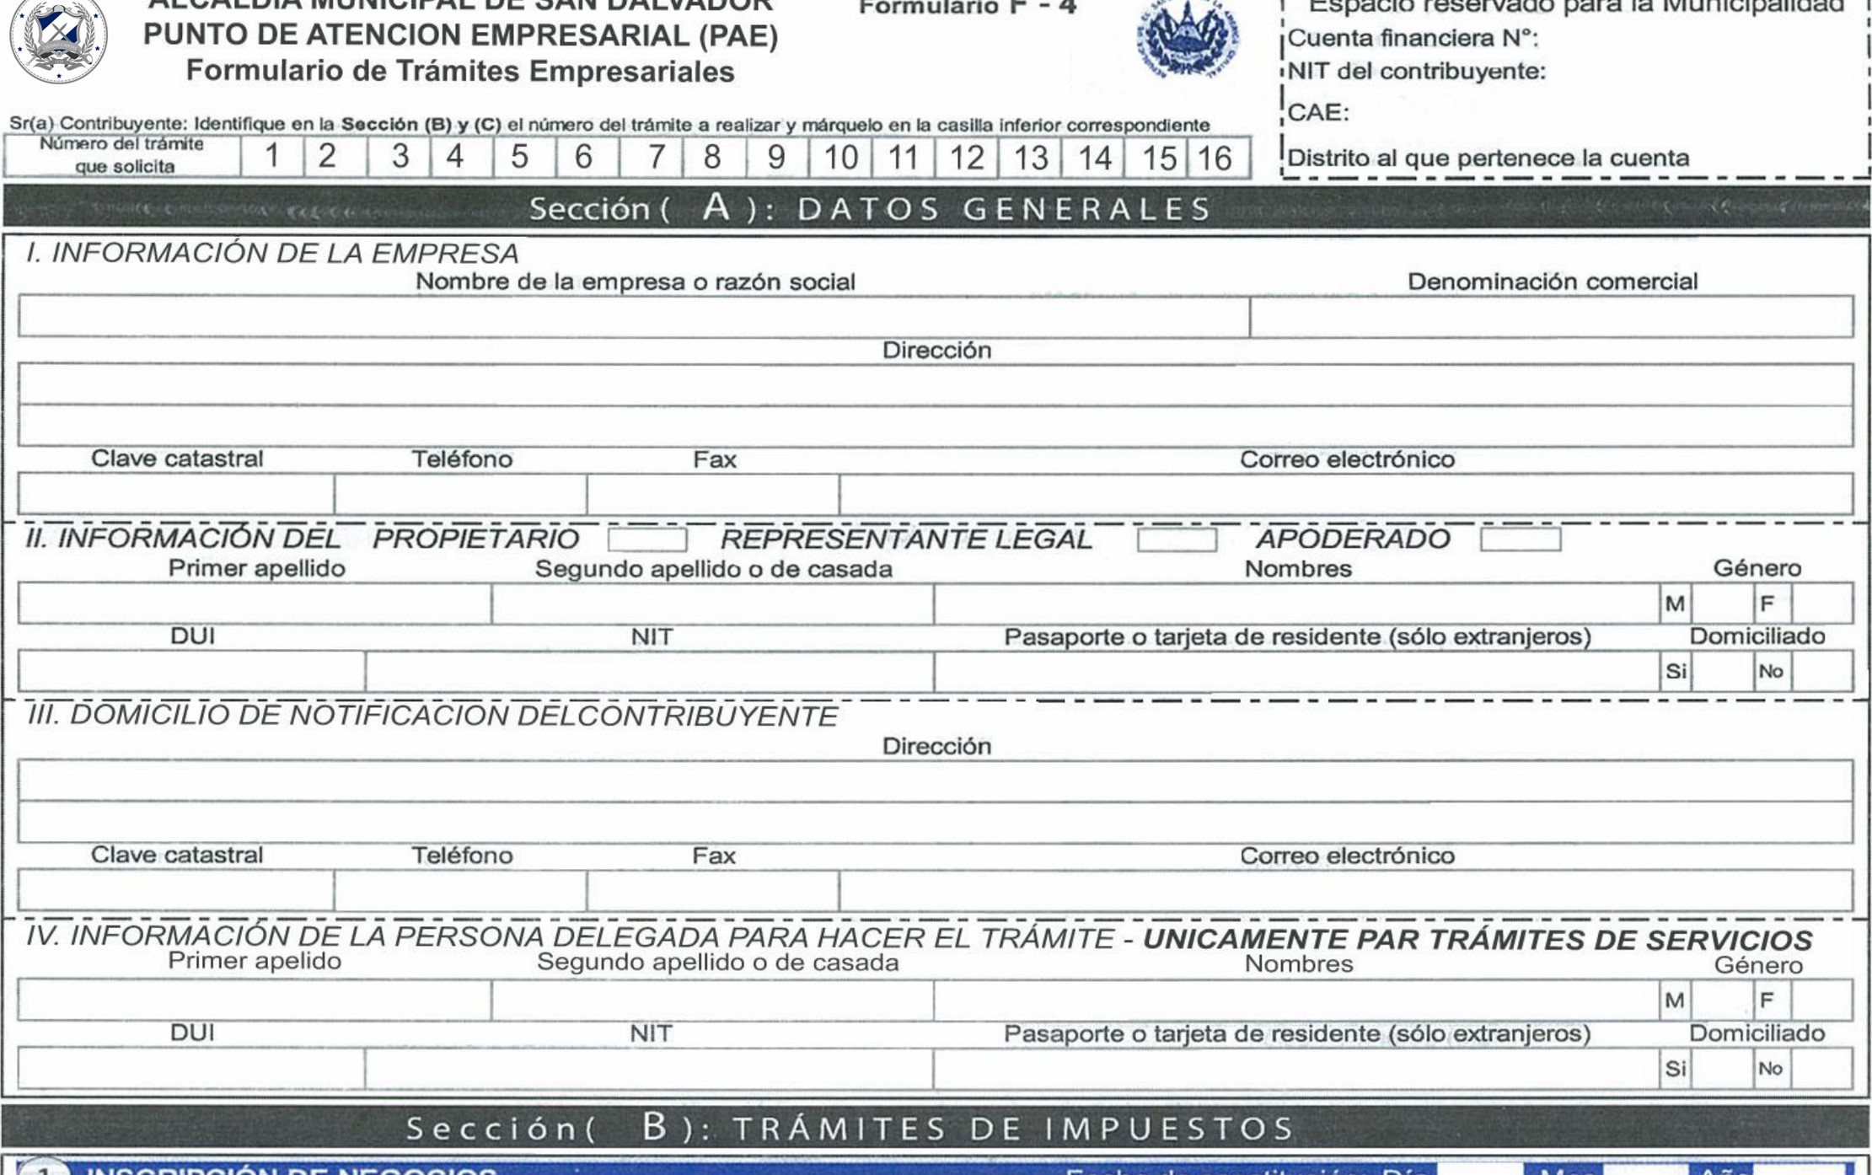

ALCALDIA

MUNICIPAL

DE

SAN

DALVADOR

Formulario

F

r

Espacio

reservado

para

la

Municipalidad

4

|  |  |  |  |  |  |  |  |  |  |  |  |  |  |  |  |  |  |  |  |  |  |  |  |  |  |  |  |  |  |  |  |  |  |  |  |  |  |  |  |  |  |  |  |  |  |  |  |  |  |  |  |  |
| --- | --- | --- | --- | --- | --- | --- | --- | --- | --- | --- | --- | --- | --- | --- | --- | --- | --- | --- | --- | --- | --- | --- | --- | --- | --- | --- | --- | --- | --- | --- | --- | --- | --- | --- | --- | --- | --- | --- | --- | --- | --- | --- | --- | --- | --- | --- | --- | --- | --- | --- | --- | --- |
| |  |  |  |  |  |  |  |  | | --- | --- | --- | --- | --- | --- | --- | --- | | Giro: actividad económica o | rofesión Unidades | | Contabilidad formal | | | | Activo | |  | |  | Si |  | No |  |  |   O INSCRIPCIÓN DE NEGOCIOS Fecha de constitución: Día Mes  Complemento de actividad - Características Fecha de inicio de operaciones   |  |  |  |  |  |  |  |  |  |  |  | | --- | --- | --- | --- | --- | --- | --- | --- | --- | --- | --- | |  |  |  |  | Placa | NO de motor | NO de chasis | Marca | Serie | Modelo | Año | | Vehículo | | |  |  |  |  |  |  |  |  | | Sinfonola | | |  | No aplica | No aplica | No aplica |  |  |  | No aplica |   •* el espacio para socios o responsables solidarios no es suficiente, adjunte un anexo que siga el mismo formato del Formu ario***  Socios  o  responsables  solidarios  (sólo  para  Persona  Jurídica | | | |
| O APERTURA O CIERRE DE SUCURSALES  Nombre comercial Dirección Fecha dea ertura Fecha de cierre | | | |
|  |  |  |  |
|  |  |  |  |
|  |  |  |  |
|  |  |  |  |

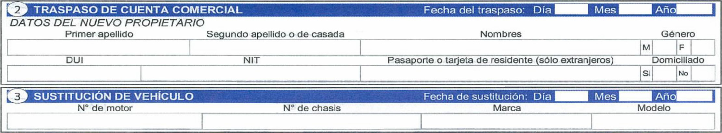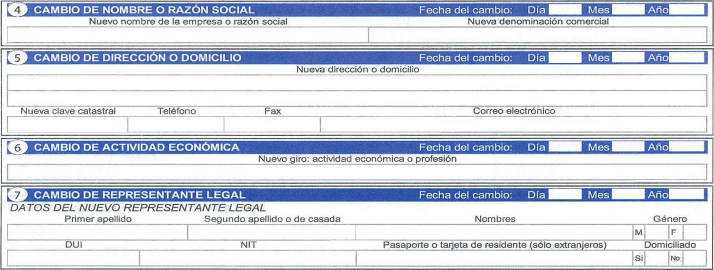ORIGINAL - MUNICIPALIDAD

|  |  |  |  |  |  |  |
| --- | --- | --- | --- | --- | --- | --- |
| O INACTIVIDAD DE OPERACIONES  Fecha del cese de eraciones | | | | | | |
| Día |  | Mes |  | Año |  |  |

|  |  |  |  |  |  |
| --- | --- | --- | --- | --- | --- |
| Día |  | Mes |  | Año |  |

CIERRE DE CUENTAS

Fecha del cierre de la em resa

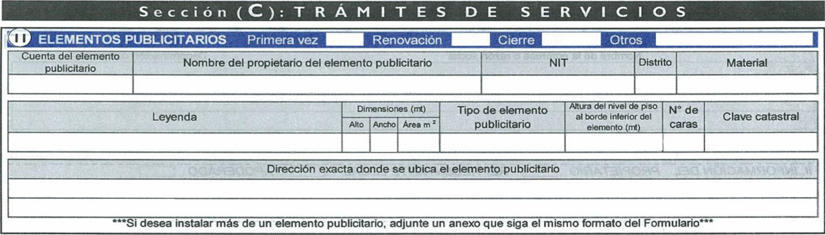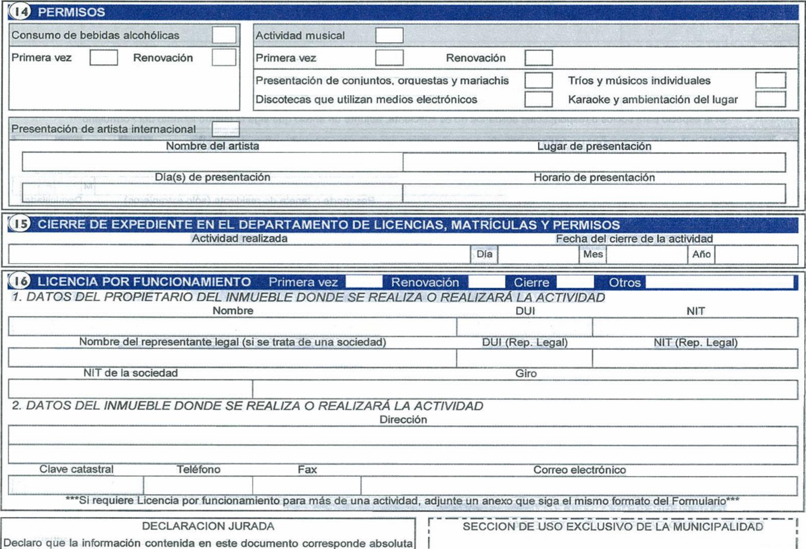Leyenda

|  |  |  |  |  |  |  |  |  |  |  |  |  |  |  |  |  |  |  |  |  |  |  |
| --- | --- | --- | --- | --- | --- | --- | --- | --- | --- | --- | --- | --- | --- | --- | --- | --- | --- | --- | --- | --- | --- | --- |
|  | LICENCIAS | | | | | | | | | | | | | | | | | | | | | |
| Comercialización de bebidas alcohólicas | | | | | | | |  |  | |  | Trabajar en la instalación de elementos publicitarios | | | | | | | | |  |  |
| Primera vez  Renovación | | | |  |  | Envasada  Fraccionada | |  |  | | Primera vez  Renovación | |  |  | Estructuras a instalar: | | | | | | |
|  |  |  | 0-50 |  | 51-100 |  | 101 ó más |  |  |
| Instalación de circos internacionales | | | | | | | |  | Presentación de espectáculos públicos | | | | | | | | | | | |  |  |
| |  |  |  | | --- | --- | --- | | Nombre del circo o es ectáculo | ue se resentará | Lu ar de resentación | |  | |  |   Día s de resentación Horario de resentación | | | | | | | | | | | | | | | | | | | | | | |
|  |  | | | | | | | | | | |  | | | | | | | | | |  |
|  | | MATRiCULAS | | | | | | | | | | | | | | | | | | | | |
|  | | | | - la. Vez | | Renovación | Placas | | | Marca | | | Modelo | | | | | Serie | | | | |
| Sinfonola | | | |  | |  | No aplica | | |  | | |  | | | | |  | | | | |
| Aparatos parlantes | | | Equipo |  | |  | No at)lica | | |  | | |  | | | | |  | | | | |
| Vehículo |  | |  |  | | |  | | |  | | | | |  | | | | |
| Imprenta | | | |  | |  | No aplica | | |  | | |  | | | | |  | | | | |
| S desea detallar maquinaria adicional para el caso de imprentas, adjunte un anexo que siga el mismo formato del Formulario | | | | | | | | | | | | | | | | | | | | | | |

Declaro que la información contenida en este documento corresponde absoluta y fidedignamente a la realidad y que se adecua a lo exigido por la i reglamentación municipal. Manifiesto mi pleno conocimiento que el Gobierno Municipal de San Salvador en ejercicio de sus atribuciones y funciones de i inspección, verificación y fiscalización establecidas por el Código Municipal, ta

Ley General Tributaria Municipal y las Ordenanzas Municipales respectivas, está i i facultado para sancionar si constatase la falsedad de lo declarado, haciéndome ii responsable de la falta determinada y afrontando las acciones que la Ley Nombre del receptor Firma y sello

dispone. i



Nombre

y

firma

del

contribuyente

o

representante

legal

Fecha

de

presentación

del

trámite

i

ALCALDÍA MUNICIPAL DE SAN SALVADOR

PUNTO DE ATENCIÓN EMPRESARIAL (PAE)

HOJA DE REQUISITOS

Sr(a) contribuyente: Para solicitar cualquiera de los trámites indicados, deberá completar el Formulario de Trámites Empresariales y adjuntar los requisitos según el caso

|  |  |  |  |  |  |  |  |  |  |
| --- | --- | --- | --- | --- | --- | --- | --- | --- | --- |
|  | Trámite | |  | Perso na Natura l ( P N) | | P e rsona J urídi ca ( P J) | | | |
|  | | | • T RÁ M I T E S D E I M P U E ST O S • | | | | | |
| 1. DE | | O  n  o  O | COPLA DE DUI, PASAPmTE VIGENTE O TARJETA DE RESIDENTE  COBA OE NIT  I 0 IWENTARIO INICIAL (ORIGtNAt-)  RECIBO 9.ERGIA ELÉCTRICA DONDE Ft.ftElOM EL NEGOCIO  COPIA oa- COMrMTO OE ARREBOAM!ENTO DEL LOCAL  INM-EBLE AUTORIZANDO EL USO LOCAL  DE TRANSPORTE DEBERÁN  COMPM 'ÆNTA | O CARTA DEL PROPIETÞ.RO DA-  TARJETA(S) DE CIRCULACIöN, | a a  O | EMPRESA NACIONAL  COPIA OE DUI Y NIT DEI. REPRESENTANTE LEGAL  COPIA OE NIT DE LA SOCIEDAD  COPIA DE ESãlTIJR4 DE CONSTITUCION DE SOCIEDAD INSCRÍTA EN REGISTRO OE  COMERCIO O EL ACUERDO DE  CONSTITUCION INSCRITO EN El. MINSTERCO DE GOBERNACION  BALANCE INCIAL (ORIGINAL) A LA FECHA DE CONSTITUCICN  RECIBO DE ENERGIA ELÉCTRICA DONDE  FUNCtON4 EL NEGOCIO  COPIA DEL CONTRATO DE ARRENDAMIENTO  DA- LOCA. O CARTA DEL PROPIETARIO DEL INMUEBLE AUTORIZANDO EL USO DEL LOCAL  EN CASO LA SOCIEDAD PROVEN3A DE OTRO  MUNICIPIO, OEBERÅ ESTADOS  FINANCIEROS DEL EJERCICIO ANTERIOR Y  ESCRITURA PúBUCA POR CAMBIO OE  DOMICIuo {st APLICA)  FOTOCOPIA DEL RECIBO DE CANCELACIÓN FOR DERECHOS INSCRIPCION  LAS EMPRSAS DE TRANSPORTE DEBERÁN  ANEXÞR TAFUETA(S) OE CIRCULACIÓN, ESCRI TURA(S) OE COMPRA  NO | a  O  o  APUCA  NUEVAS  DE  DE  DIRECCIÓN  ESPECIFICANDO  ES PRŒ | EMPRESA EXT ERA  COPIA DE NIT DE LA SUCURSAL EN EL SALVADOR  COPA DE DUI Y NIT DEL REPRESENTANTE LECAL  BALANCE INICIAL (ORIGN4L) A LA FECHA DE LA INVERSIÓN DEI.  (AUDITAOO)  RESOLUCION DEL MINSTERIO DE EcotöMlA POR LA IWERSON DEL CAPITAL E(TRANJERO  COPLA DE ESCRÍTURA OE CONSTITEON LA StnJRSAL EN EL SALVADOR O ESTATUTOS (SEGÚN EL CASO), INSCRITA EN EL REGSTRO  DE COMERCIO CERTIFICADA POR NOTARIO Y TRAOEIOAAL IDIOMA  RECIBO OE ENERGIA ELÉCTRICA DONDE  FUNCIONA EL }ECOCIO  COPIA CONTRATO DE ARRENDAMIENTO  DEL LOCAL O CARTA DEI PROPIETARIO DEL  INMUEBLE AUTORIZANDO EL USO DEL LOCAL  FOTOCOPIA DEI. RECIBO CANCa.AClON  DERECHOS DE INSCRIPCIÓN  CARACTERÏSTECAS O LA souCtTUO DE LA TRANSPORTE  RAZON SOCIÞL tNSCRïTA EN EL REGISTRO DE  LA FECHA Y LA NUEVA DIRECCIÓN, SI NO  SIO  a NEGOCIO  EJERCICIO A MODIFICAR Y OTROS QUE |
| CIENTA | | o 0 O | COPLA DE DLII Y NIT DEL NUEVO PROPIETARO  DOCI%ENTO LENL QUE AMPARA LA CESIÓN O TRASPASO DE LA CUENTA  LAS DE TRANSPORTE DE9EMN ANEXAR TARJETA(S) CIRCULACIÓN | |  |
| 3. DE | | a | CORA DE TARJETA DE CIRCULACIÓN CON LAS NtEVAS CARACTERISTICAS O LA SOUCITUD DE  LA SI.STITWÖN VICE MINISTERIO DE TRANSPORTE  Copta. DE DUt Y NIT | | COPIA OE TARJETA OE CIRCULACION CON LAS  SI.JSTIT1..CiÖN PRESENTADA AL VICE o COPIA DE NIT DE LA SOCIEDAD | |
| 4.  OBIUÖNSOCLAL | | o | COXA DE DUIYNIT | | CORA DE ESCRITURA PúBLtc,q CAMBEO  COMERCIO  o CONTRATO DE ARRENDAMIENTO DE LA NUEVA  CARTA FIRMADA POR a. PROPIETARIO  TUVIERE CONTRATO DE ÆRENDAMIENTO  COPIA OE LA ESCRTURA CUANDO EL iNMUEBLE  RECIBO DE ENERGIA ELÉCTRICA DONDE FUNCIONARA  ESTADOS FtNANClEROS CON SUS RESPECTIVOS  FUERAN REQUERIDOS | |
|  | | 0 o  O | CONTRATO DE AmENNMlENTO DE LA NUEVA DIRECCION  CARTA POR EL PROPtETARlO ESPECIFICANDO LA FECHA Y LA NUEVA OIRECCION. SC TWIEæ CONTRATO DE MRENDAWËNTO  COPLA DE LA ESCRTURA CUANDO Et INMUEBLE ES PROPIO  REC*ÐO DE ELÉCTRICA DONDE EL NEGOCIO | |
| ACTMMD | |  | ES"DOS FINA}C$EROS CON SUS RESPECTIVOS AE<OS DEL EJERCICIO A MODIFICAR Y OTROS REQUERIDOS | |
| 7. DE  LEG•L | |  | NO APLICA | | a COPLA DE CREDENCIAL INSCRITA EN EL REGISTRO DE COERCIO o COPA OE Y NIT DEL NUEVO REPRESENTAMŒ LEGAL | | | |
| 8. MERTt-RAO | | o | CARTA EOECIFICAFDO APERTt.FA O CIERRE DE SUCURSALES | | o PUNTO DE ACTA CERTiFlCADA, APERTURA O CIERRE OE SUCURSAL | | | |
|  | |  | CORA DE DECLARAC*OtŒS OE IVA (12 PÆSES) O RENTA (SI LLEVA CONTABUOAD FORMAL). PARA  CORA DE DE EVA (12 MESES) O DECLARACIÓN JURADA QUE INDIQUE LA (S LLEVA CONTABILIDAD FOR¼L). PARA INACTIVIDAD EXTEMPORÁNEA | | a COPIA DE DECLARACIONES OE IVA (12 MESES) O REtõA  [2 CONSTANCIA OE LA MUNICIPALIDAD CONDE REALIZA SUS OPERACIONES POR CAMBIO DE DOMICILIO | | | |
|  | | o o o o | BAMNCE FtML (st LLEVA CONTABILIDAD FORF,qt)  IWENTARO (SI LLEVACONTABILIOAD FORMAL)  CONSTNCtA DEL VICE MINISTERŽO DE TRANSPORTE PARA ENQRESAS DE TRANSPORTE  S EL CEmE ES "4S DE UN AÑO. ANEXAR DECLARACIÓN JURADA | | BALANCE FINAL INSCRITO EN EL REGISTRO DE COMERCIO Y ORIGINAL PARA CONFROMrAR  COPLA DE ESCRITURA DE LIOUIDACON O FUSEóN OE LA SOCtEND INSCRITA EN EL REGISTRO OE COMERCIO  0 COPIA DE ESCRITURA PÚBLICA DE CAMBIO DE DOMICILIO INSCRITA EN EL REGISTRO DE COMERCIO  BALANCE INTERMED$O A LA FECHA DEL CAMBIO | | | |
|  | | | q T RÁM I T E S D E S E R V I C IO S | | | | | |
|  |  | o  O o  a  a | COPLA DE DUI Y NIT SOL  SOO.ENNA RNCIPAL VIŒNTE  COPIA Da TESTIWNIO DE ESCRITURA PÚBLICA SI ACTÚA EN REPRESENT*CtÓN DE OTRO  COPLA ŒRTIFVC*DA POR DEL CONTMTO DE ARRENNMIENTO O LA AUTORIZAC£ÓN  POR ESCRITO DEL DEI INMUEBLE EN SU CASO  COPLA oa CAFEELADO POR INSPECCION DE CADA RÓTULO  COPIA LA UCEEIA VIŒNTE PAM EMPRESAS CUYO GIRO PRINCtPAL ES  EN LA INSTALACION OE ROTULOS EN EL IO  CRa>l-1S DE IBICAC*ON DEL INMI.EBLE DOM)E SE ENCUENTMN O SE INSTALAFthN LOS RÓTU-OS  DEL SITIO SELECCIONADO Y DEL ROTULO A INSTALAR (PARA ROTULOS CUYA AREA SEA PMYOR A 2 METROS CUADRADOS)  PARA PUBLICITAROS CUYA ÁREA ES MAYOR DE 5.01 METROS CUADRADOS Y UNA ALTUU DE 9 ETROS Y RÓTU-OS EN PASARELA  DE LA ESTRI£TIJRA FIRuADO EL PROFESIONAL RESPONSABLE RÓTULO A  CON Dl MENS}ONES EN METROS  COPA PERMISO DE CONSTRUCCIÓN OTORGADO POR OPAMSS. CINEA DE  Y CALIFICACIÓN DEL LUGAR (APROBADOS)  DE LECACION DEL LUGAR EN DONDE SE UBICARA 'A ESTRUCTURA DEL RÓTULO CON LAS ESTAæEClNS EN EL ARTICULO VIII.e OEL REGLANENTO A LA LEY DE  DESARRCLLO Y ORDENAMIENTO TERRITORIAL OEL ÁREA METROPOLITANA DE SAN  SALVADOR Y DELOS MUNICIPIOS CUANDO Asi SE REQUIERA  SE HARA EL PAGO OE LA TASA CORRESPONDIENTE UNA VEZ HAYA SIDO  APROBADA LA INSTALACION DEI. ELEMENTO PUBt.lCtTARlO. SE NOTIFICARA | | a COPIA Da TESTIMONIO DE PÚBLICA OE CONSTITUCIÓN DE LA SOCIEDAD EN EL REGISTRO  COPLA DB- NIT DE LA SOCIEDAD a COPIA DE LA CRDENCIAL DB- REPRESENTAMTE LEGAL DEBraAMENTE INSCRITA EN EL REGISTRO  CORRESPONDIENTE o SOLVENCIA MUNICIPAL VIGENTE  COPIA DEL TESTiMONlO DE ESCRITURA PúBUCA SI EN REPRESENTACICN DE OTRO o COPIA CERTIF'CADA POR NOTARO DEL CONTRATO DE ARREM)AMIENTO O LA AUTORIZACION POR  ESCRiTO DEL. PRIYtETARlO DEL INHJEBLE EN SU CASO a COPIA DEL RECIBO CABCa-ADO INSPECCIÓN DE ROTULO  COPLA CERTIFICADA DE LA UCENCIA VICENrE PARA EMPRESAS CUYO GIRO PRJètlPR- ES TMBAJAR EN LA INSTALACIÓN DE ROTULOS EN EL MUNICIPIO  CROQUIS DE UelCAClÖN DEL INMUEBLE DONDE SE ENCUENTRAN O SE INSTALARAN LOS RÓTULOS FOTOMONTAJE DEL smo SELECCIONADO Y DEL RÓTULO A INSTALAR (PARA RÓTULOS CUYA ÁREA SEA MAYOR A 2 METROS CUADRADOS)  PAM ELEMENTOS PUBLICITAROS CUYA AREA ES MAYOR DE 5.01 METROS CL¼DRAOOS Y ALTURA DE 9 METROS Y RÓTULOS EN PASARELA o DISEÑO DE LA ESTRInTlJR.A FIRNthDO POR EL PROFESIOFW. RESPONSABLE DB- RÓTULO A INSTALAR CON SUS DIMENSIONES EN METROS o COPIA CERTIFICADA ÆRMISO DE CONSTRtXClON OTORGADO POR OPAMSS. üNEA DE CONSTRUCCIÓN Y CALtñCAClóN Da LVaAR (APROBADOS)  PLANO DE UBICACIÓN LUGAR EN SE UBICARA LA ESTRUCTURA DEL ROTULO CON LAS MEDIDAS ESTABLECIDAS EN EL ARTfCUL0 VIIE.6 DEL REGLAEt•tr0 A DE DESARROLLO Y  ORDEMMtENTO TERRITORtAL DEL ÁREA METROPWTANA DE SAN SALVADOR Y DE LOS MUNICtPJOS ALEDAÑOS, CUANDO ASI SE REQUIERA  SE HARA EL PAGO DE LA TASA CORRESPONDIENTE UNA VEZ HAYA SIDO APROBADA LA  INSTALACIÓN OEL ELEMENTO PUBLICITARIO. SE NOTIFICARA III | | | |
|  | SOLVEN:LA *NCIPAL VIGENTE o CœiA oa RECIBO CAtEELADO POR INSPECCIÓN DE CADA ROTULO  COPLA oa ÆNÆSO DEL AÑO ANTERIOR  111 SE HARA EL PAGO DE LA TASA CORRESPONDIENTE POR LA RENOVACION UNA  VEZ ÉSTA HAYA SIDO APROBADA. SE NOTIFICARÁ III | | | SOLVEhELA MUNICtPAL VIGENTE  O COPIA DEL RECIBO CANCB-ADO POR INSPECCION DE CADA ROTULO  COPLA DEL PERMISO DEL AÑO ANTERJOR  ll/ SE HARA EL PAGO DE LA TASA CORRESPONDIENTE POR LA RENOVACION UNA VEZ  ÉSTA HAYA SIDO APROBADA. SE NOTIFtCARÁ III | | | |
| CENE | UMCAMENTE EL FORMULARIO DE TRAMITES EMPRESARIALES | | | EMPRESARIALES | | | |
|  |  | CALIFICACIóN OE LUGÞR VI ENTE EMTIDA POR OPAMSS a SOLVENCIA VIŒNTE  OE DUJ Y NIT DEL PROPIETARIO  0 DEL RECIBO DE ELACIÓN DEL PAGO IW'ECCIÓN  111 SE HARÅ UNA CANCELACIÓN DE UN SALARIO MfNtMO URgANO VIGENTE CUANDO SEA APROBADA LA LICENCIA DESPUÉS OE LA INSPECCIÓN. SE NOTIFtCARÅ III | | | o CÃLlFtCAClON DE LUGAR VIGENTE POR OPAMSS o SOLtÆNClA MUNICIPAL VtGENTE  COPLA OE DUI Y NIT DEL REPRESENTANTE LEGAL  COPIA DE ESCRITURA DE CONSTITUCION Y NIT DE LA SOCtEOAO. Asi DE LA CREDENCIAL DEL REPRESENTANTE LEBAL  FOTOCOPIA RECtao DE CANCELACIÓN DEL PAGO POR INSPECCIÓN  1/1 SE HARA UNA CANCELACION DE UN SALARIO MINIMO URBANO VICENTE CUANDO SEA  APROBADA LA LICENCIA DESPUÉS DE INSPECCIÓN. SE NOTIFICARÁ III | | | |
|  | PARA LA COMERCIALIZACION OE BEBIDAS ALCOHÓLICAS DELASO ANTERIOR  B_NCIPAL VIGENTE  Reago DE CQ€a-AClóN OE WI-TAS, ENCASO QUE HUBIEREN  QIÆ HAGAN CONSTAR CUALQUER DEL ESTABLECIMIENTO  FOTOCœlA DEL RECIBO DE CAPOELACIÖN oa- VALOR OE LA TASA | | | 1.1 LICENCtA PARA LA COMERCIALIZACIÓN DE BEBIDAS ALCOHOLtCAS DEL AÑO ANTERIOR  SOLVENCIA WJNICIPAL VIGENTE o RECIBO DE MULTAS, EN CASO QUE HUBIEREN  DOCUMENtOS QUE CONSTAR CUALQUIER MODIFICACION  FOTOCOPIA DEL RECIBO DE CANCELAaóNDEL VALOR DE LA TASA CORRESPONDIENTE | | | |
| . TRAMJME.N | MINCIPAL UGEMTE  LA CANTIDAD DE ESTRUCTIÄAS INSTALADAS O A INSTALAR: OE 0 A 50 DE RÓTULOS: $5,000, DE 51 A 100 ESTRUCTURAS OE RÓTULOS: $8,000, DE  101 A As ESTRIETURAS DE ROTULOS: $12è500. LA FtANth DEBERÅ TENER VlGENCtA DE 18 RESES LA FIANn SERÁ PRESENTADA PARA CUFFLIR CON  RE9C*.S4BtUOADES CIVILES Y/O ADMNSTRATIVAS QUE SLRGIEÆN POR DAÑOS A tos WO TRANSEOtTES o FOTOCOPIA DE DUt Y NIT DEL PROPIETARIO o FOTOCŒ'tA DEL RECIBO OE CANCELACIÓN DEI. VALOR OE LA TASA | | | a SOLVENCIA MUNICIPAL VIGENTE  FtAN?A SEGÚN LA CANTIOAO ESrRVCTURAS INSTALADAS O A INSTALAR. DE 0 A 50 ESTRUCTURAS OE ROTV.OS: $5,OOO, DE 51 A 100 ESTRUCTURAS DE RÓTULOS'. 9,000, OE A MAS ESrRUCTURAS DE RÓTULOS: $12,500. LA TENER VIGENCIA OE 18 MESES COMO  MÍNIMO. LA FIANZA SERÁ PARA CUMPLIR CON LAS RESPONSABIUOAES CIVILES Y/o  AOWNSTRATIVAS QUE DAÑOS A LOS HABITANTES WO TRANSEÚNTES a FOTOCOPIA DE DUI Y NIT DEL PROPIETARIO O LEGAL o FOTOCOPIA DE ESCRITIRA CONSTITUCIÓN Y NIT DE LA SOCIED*O Y CREDE?CtÆ DEL  REPRESENTANTE LEGAL, st FUERE EL CASO  FOTOCOPIA DEL RECIBO OE CANCELACIÓN DEL VALOR DE LA TASA CORRESPONDIENTE | | | |

8

|  |  |  |  |  |  |  |
| --- | --- | --- | --- | --- | --- | --- |
| |  | | --- | | DE  CIFæOS  Jt.t1ERHACm4XES | | |  | | --- | | PERMISO DEL MINISTERIO DE GOBERNACIÓN (ORIGINAL Y COPIA PARA CONFRONTAR) VIGENTE DEL CONTRATISTA  FOTOCOPIA DEL RECIBO DE CANCELACION DEL VALOR DE LA TASA CORRESPONDIENTE | | |  |  | | --- | --- | | o  o | PERMISO DEL MINISTERIO DE GOBERMCtÓN Y COPIA PARA CONFRONTAR) SOLVENCIA MUNICIPAL VtGENTE DEL CONTRATISTA  FOTOCOPIA DEL RECIBO DE CANCELACÄON D EL VALOR DE TASA CORRESPOtOlEtçrE | |
| |  | | --- | | PRESENTACION  OE  ESPECTÁCULOS PÚBUCOS | | |  | | --- | | PERMISO DEL MINISTERO DE (ORIGtNAL Y COPIA PARA CONFRONTAR)  SOLVENCIA MINCIPA. VIGENTE DEL CONTRATISTA  FOTOCOPIA RECIBO DE CANCELACIÓN DEL VALOR DE LA TASACORRESPONDIENTE | | |  |  | | --- | --- | | o | PERMISO DEL MINISTERIO DE GOBERNACtóN Y COPIA PARA CONFRONTAR)  SOLVENCIA C VtGENTE DEL CONTRATISTA  FOTOCOPIA RECIBO DE CANCELACIÓN DEL VALOR DE TASA | |

|  |  |
| --- | --- |
| a  O | FACTURA O DOCUMENTO PÚBLICO O PRIVADO CON LA QUE SE COMPRUEBA LA PROPIEDAD  CAUDAO CON QUE SE POSEE LA SNFONOLA.  SOLVEhElA MUNICIPAL VIGENTE  FOTOCOPIA DUI Y NIT DEL PROPIETARIO  FOTOCOPIA DEL RECIBO OE CANCELACIÓN DEL VALOR DE LA TASA CORRESPONDIENTE |

|  |  |  |
| --- | --- | --- |
| o | FACTURA O DOCUMENTO PÚBLICO O PRIVADO CON LA QUE SE COMFRIJEBA  CALIDAD CON LA QUE SE POSEE LA SlhŒONOLA.  SOLVENCIA MUNICIPAL VIGENTE  FOTOCOPIA OE DLI I Y NIT DEL REPRESENTANTE LEGAL  FOTOCOPIA OE ESCRITURA CONSTITUCtON Y NIT OE LA SOCIEDAD, DE REPFŒSENTANTE  FOTOCOPIA DEL RECIBO DE CA?ËELACION DEL VALOR OE LA CORRESPOtCENTE | LA |

|  |
| --- |
| SINFONOLA  (1 • VEZ) |

O LA

|  |
| --- |
| SINFONOLA  (RENOVACIÓN) |

|  |  |
| --- | --- |
| o | MATRICULA DE SINFONOLA DEL AÑO ANTERIOR  SOLVENCIA MUMCIPAL VICENTE  RECIBO OE CANCELACIÓN DE MULTAS, EN CASO QUE HUBIEREN  DocuMENros QUE HAGAN CONSTAR CUALQUIER MOOIFICACIÓN  FOTOCORA DEL RECIBO DEL VALOR DE LA TASA CORRESPOEENTE |

MATRICULA DE SINFONOLA DEL AÑO AMERIOR MUNICIPAL VIGENTE o RECIBO DE CANCELACION OE MULTAS, EN CASO QUE HUBIEREN.

DOCUMENTOS QUE CONSTAR CUALQUIER

FOTOCOPtA RECIBO DE CANCELACIÓN DEL VALOR DE LA TASA CORRESPONDIENTE

|  |  |  |  |  |  |  |  |  |
| --- | --- | --- | --- | --- | --- | --- | --- | --- |
| |  | | --- | | APARATOS  PARLANTES  (1 • VEZ) | | |  |  | | --- | --- | | o  o | FACTURA O DOCUMENTO Pt8LlCO O PRIVADO CON LA QUE SE COMPRUEBA LA PROPIEDAD O LA CALIDAD CON LA QUE SE POSEE EL EQUPO OE SONIDO MÓVIL, COMO AMPLIFICADOR, CASETERA, BOCINAS, bw'RóFONOS, ENTRE OTROS.  SOLVENCIA MUNICIPAL VICENTE  FOTcmPfA DE DUI Y NIT DEL PROPIETARIO  FOTOCOPIA DEL RECIBO DE CANCELACIÓN DEL VALOR DE LA TASA CORRESPONDIENTE | | |  |  |  | | --- | --- | --- | | a  n | FACTURA O DOCUMEhffO PÚBLICO O PPJVADO CON LA QUE SE PROPIEDAD O CAUDAD CON LA QUE SE POSEE EL EQUIPO DE SONIDO Móvil, COMO AMPLIFICADOR, CASETERA.  BOC4NAS, MICROFONOS, ENTRE OTROS.  SOLVENCIA MUNtClPAL VIGENTE  FOTOCOPIA OE DLI I Y NIT DEL REPRESEMrANTE LEGAL  FOTOCOPIA OE ESCRtTVRA CONSTITUCION Y NIT OE LA SOCIEDAD, REPRESENTANTE LEGAL  FOTOCOPIA DEL RECIBO DE CANCELACIÓN DEL VALOR DE LA CORRESPOtOENTE | LA  DE | |

|  |
| --- |
| APARATOS  PARLANTES  (RENOVACION) |

|  |  |
| --- | --- |
| O | MATRECULA OE APARATOS PARLANTES DELAÑO ANTERIOR,  SOLVEhclA MUNICIPAL VIGENTE  RECIBO DE CANCELACItN OE MULTAS. EN CASO QUE HIBEREN,  DOCUMENrOS aug HAGAN CONSTAR CUALQUIER  FOTOCOPIA DEL RECIBO DE CANCELACIÓN DEI. VALOR DE |

|  |  |
| --- | --- |
| o | MATRICULA DE APARATOS PARLANTES DEL ANTERIOR.  SOLVENCIA CIPAL VIGEMTE  RECIBO DE CANCELACION DE MULTAS, EN CASO QUE HUBBEREN.  DOCUMENTOS QUE CONSTAR CUALQUIER MODIFICACION  FOTOCOPIA DEI. RECIBO DE CANCELACtÓN DEL VALOR DE LA TASA CORRESPOèOlENTE |

TASACORRESPONDtENIE

|  |  |  |  |  |  |  |  |  |  |  |  |  |  |
| --- | --- | --- | --- | --- | --- | --- | --- | --- | --- | --- | --- | --- | --- |
| |  | | --- | | tW'RENTA | | | |  |  | | --- | --- | | o  o o | FACTURA O DOCUMEIO PÚBLICO O PRIVADO CON LA QUE SE COMPRUEBA LA PROPIEDAD O CALIDAD CON LA QUE SE POSEE LA IMPRENTA  DETALLES DE LA BAQUINARIAS QUESE UTILIZARAN SEGÚN FORMATO DEL FORMULARO  SOLVEè.nA MUNICIPAL VIGENTE  NOMINA DE EMPLEADOS Y SUS CARGOS  FOTOCOPIA OE DUI Y NIT DEL PROPIETARIO  FOTOCOPIA DEL RECIBO DE CANCELACIÓN oa VALOR DE LA TASA CORRESPONDIENTE | | | | |  |  | | --- | --- | | O  a  C | FACTURA O DOCUMENTO PÚBLICO O PRIVADO CON LA QUE SE COMPRUEaA LA PROPIEDAD O LA CALIDAD CON LA QUE SE POSEE LA IMPRENTA.  DETALLES DE LA &MQUINARLAS QUE SE 1.mLLåRAN SECON FORMATO DEL FORWMRIO  SOLVENCtA MONI C PAL VIGENTE  NOMINA OE EMPLEADOS Y SUS CARGOS  FOT(mPlA DE DUJ Y NIT DEI. REPRESENTANTE LEGAL  FOTOCOPIA DE ESCRITURA CONSTITIEION Y NIT OE LA SOCIEDAD, CREDENCIAL OE REPRESENTANTE LEGAL  FOTOCOPIA DEL RECIBO DE CANCELACIÓN VALOR DE LA TASA | | | | |
|  | | o | MATRICULA OE IMPRENTA OEL AÑO ANTERIOR | |  | MATRICULA DE IMPRÈNTA oa- AÑÚANTERIOR |
| t'PREtffA | | o | SOLVENCtA MUNICIPAL VIGENTE | | o | SOLVENCIA MUNICIPAL VICENTE |
| (REh0VACtON) | | O | RECIBO DE CANCELACION OE MULTAS, EN CASO QUE HUBIEREN. | | O | RECIBO DE CNOELACaóN OE F,WLTAS, EN CASO QUE HUBIEREN. |
|  | | o | DOCUMENTOS QUE CONSTAR CUALQUIER MODIFICACION  FOTOCOPIA DEL RECIBO OE CANCELACIÓN DEL VALOR DE LA TASA CORRESPONDIENTE | | n | DOCUMENTOS QUE HAGAN CONSTAR CUALQUIER MODIFICACION  FOTOCOPIA DEI. RECIBO DE CAtEELAClÓN DEL VALOR DE t.A TASA |

|  |
| --- |
| CONSI.F.O DE  BEBIDAS  ALCOH3t.}CAS  (1 • VEZ) |

|  |
| --- |
| O CALIFICACION DE LUGAR VIGENTE EMITIDA POR  CONFRONTAR O FOTOCOPIA CERTIFICADA) o SOLVENCIA MUNICIPAL VIGENTE  FOTOCOËA OE DUt Y NIT DEL pñRETARlO  FOTOCOPIA DEL RECIBO DE PAGO DE INSPECCIåN  SE HARÅ UNA CANCELACIÓN OE UN SALARIO MINIMO  LA UCENCIA OESPIJÉS OE t.A tNSPECClON. |

|  |  |
| --- | --- |
| O | CALIFICACION DE LUGAR VIGENTE EMTIOA POR OPAMSS (ORIGINAL Y FOTOCŒ'LA PARA  CONFRONTAR O FOTOCOPIA CERTIFICADA)  SOLVENCIA MUNICIPAL VIGENTE  FOTOCOPIA OE DUI Y NIT DEL REPRESENTANTE LEGAL  FOTOCOPIA DE ESCRITURA CONSTITUCION Y NIT OE LA SOaEDAD, CREDEtËlþ.L OE REPRESEhffANTE  FOTOCOPIA DEL RECIBO DE PAGO OE INSPECCtÓN  W SE HARÁ CAt€ELAClÓN OE UN SALARIO MtNlMO URBANO VIGENTE CUANDO EA APROLACIA LA  LICENCIA DESPUÉS OE LA INSPECCION. SE M)TiFlCARÅ III |

OPAMSS (ORIGINAL Y FOTOCOPA PARA

URBANO VIGENTE CUANDO SEA APROBADA SE NOTIFICARA ///

CONSUMO DE BEBIDAS ALCOHÓUCAS DEI. ARO ANTERIOR PERMI SO PARA EL

CONStNO OECONSUMO DE BEBIDAS ALCOHÓUCAS DEL AÑO ANTERIOR

|  |  |
| --- | --- |
| a  o  o | LICENCIA PARA LA INSTALACIÓN DE RÓTULOS oa AÑO ANTERIOR  SOLVENCIA MUNICIPAL ENTE  RECIBO DG CANCELACIÓN DE MULTAS. EN CASO QUE HUBEREN  DOCUMENTOS QUE HACAN CONSTAR CUAQUER MODIFICAOON O FIAhZA SI LA  ESTUVIERE  FOTOCOPIA DE RECIBO DE CANCELACIÓN DEL VALOR OE LA TASA CORRES90r0ENTE |

|  |  |
| --- | --- |
| D | ICENCIA PARA LA INSTALACIÓN DE RÓTULOS DEL AÑO ANTERtOR  MUNICIPAL VIGENTE  RECIBO DE CANCELACIÓN DE MULTAS. EN CASO QUE HUBIEREN  DOCUMENTOS QUE HAGAN CONSTAR CUALQUIER MODIFICACIÓN 0 FIAhZA LA PRESENTADA ESTWtERE VEEIOA  FOTOCOPIA DE RECIBO DE CANCELACION DEL VALOR DE LA TASA CORRESPONDIENTE |

|  |
| --- |
| TRABAJAR EN  INSTALACIÓN DE  ELEMENTOS  PUBLICITARIOS (RENOVACIÖN) |

|  |  |  |
| --- | --- | --- |
| Trámite | Pe rson a Natura l ( P N) | Perso n a J u rí di ca ( P J) |

|  |  |
| --- | --- |
| o  o | PERMaSO PARA EL  SOLVEF£IA  RECtBO OE  DocwŒNTOS QUE  FOTOCOPIA DEI |

MUNICIPAL VIGENTE SOLVENCIA MUNICiPA1. VIGENTE CANCELACIÓN (RENOVACIðN)HAYAN SUFRIDO MODIFICACI DOCUMENTOS QUE HAYAN SUFRIDO MODIFICACIÓN

BEBIOAS

ALCOFOLICASDE MULTAS, EN CASO QUE HUBIEREN RECIBO DE C.0CELACfÓN OE MULTAS, EN CASO QUE HUBIEREN

RECIBO OE CANCELACIÓN DEL VALOR DE LA TASA CORRESPOtüENIE FOTOCOPIA OEL RECIBO DE CAtEELAClÖN DEL VALOR DE LA TASA CORRESPOr.01ENTE

|  |
| --- |
| a  D |

|  |
| --- |
| CALIFICACION DE LUGAR EMTIOA POR OPAMSS (OR*G4tUL y PARA  CONFRONTAR O FOTOCOPIA CERTIFICADA)  PERMISO EL MINISTERtO DE SALVO VIGENTE a CONSTANCIA DEL CUERPO DE BOMeEROS (REQUISITO EXCLUSVO PARA DISCOTECAS)  SOLVENCIA MUNICIPAL VIGENTE o FOTOCOPIA DE DUI Y NIT OEL REPRESENTANTE LEGAL  FOTOCOPIA DE ESCRITURA CONSTITU31óN Y NIT DE LA SOCIEDAD , CREDEEAL OE REPRESENTANTE  FOTOCCPIA DEL RECIBO OE INSPECCIÓN  III SE HARÁ CAtCELAClóN DE UN SALARIO MINIMO URBANO VIGENTE CUAtOO SEA APROBADA LA  LICENCIA DESPUÉS DE LA INSPECCION Y LA MEDICIÓN OE DECIBELES. SE NOTIFICARA 11/ |

CALiFlCAC:ÓN DE LUGAR VIGENTE EMITIDA POR OPAMSS (OklGlNAL Y FOTOCOPIA PARA

CONFRONTAR O FOTOCOPIA CERTIFICADA)

PERMISO EL MINtSTERlO DE SALUD VtGENTE

CONSTANCIA DEL CUERPO DE BOMBEROS (REQUESITO EXCLUSIVO PARA DISCOTECAS)

ACTIVIDADSOLVEtËIA Ml.NtClPA. VIGENTE

MUSICALFOTOCOPIA DE DUI Y NIT DEL PROPIETARIO

(I'VEZ)FOTOCOPIA DEL RECIBO OE INSPECCION

1/1 SE UNA CAIEELACION DE UN SALARIO MJNIMO URBANO VIGENTE CUANDO SEA

APROBADA LA LICENCIA OESPUÉS DE LA INSPECCION Y LA MEDICIÓN OE DECIBELES. SE NOTIFICARA

|  |  |
| --- | --- |
| a  D O o | PERMISO  SOLVENCIA  RECIBO DE  DOCUMENTOS  FOTOCOPIA |

|  |  |
| --- | --- |
| a  o | PERMtSO OC ACTIVIOADES MUSICALES Da AÑO ANTERIOR EN ORIGtNAL SOLVENCIA MUNICIPAL VIGENTE  RECIBO DE DE MULTAS, EN CASO QUE HUBIEREN  DOCUMENTOS QUE HAGAN CONSTAR CUALQUIER MODIFICACION  FOTOCOPIA DEL RECEBO DE C4tŒLAClóN DEL VALOR DE LA TASACORRESPOt01ENTE |

DE ACTMOADES MUSICALES DEL ASO ANTERIOR EN ORIGINAL

ACTIVIDADMUNICIPAL VIGENTE MUSICALCANCELACIÓN DE MULTAS. ENCASO QUE HUBIEREN. (RENOVACIÓN)QUE HAGAN CONSTAR CUALQUIER MODIFICACON

DEL RECIBO DE CANCELACIÓN DEL VALOR DE LA TASA CORRESPONDIENTE

|  |  |  |  |  |  |  |
| --- | --- | --- | --- | --- | --- | --- |
| |  | | --- | | PRESENTACIÓN OE ARISTA  INTERNACIONAL | | |  |  | | --- | --- | | o | PERMISO DE GOBERNACIÓN (ORIGINAL Y COPIA) MUNICIPAL DEL CONTRATISTA  FOTOCOPIA DEL RECTBO DE CANCa.AaóN VALOR OE LA TASA CORRESPOEENTE | | |  | | --- | | PERMISO DE GOBERNACIÓN (ORIGINAL Y COPIA)  SOLVENCtA MUNICIPAL DEL CONTRATISTA  FOTOCOPIA DEL RECIBO OE CANCELACIÓN DEL VALOR OE LA TASA CORRESPONDIENTE | |

|  |  |  |  |  |  |
| --- | --- | --- | --- | --- | --- |
| |  |  | | --- | --- | | O | LICENCIA, MATRICULA O VENCIDO O POR  SOLVENCIA MUNICIPAL VIGENTE  RECBO DE CANCELACION OE MULTAS, EN CASO DE DAR AVISO EXTEMPORÁNEO  FOTOCOPIA DEL RECIBO OE CANCELACION DE INSPECCION | | |  |  | | --- | --- | | O | LICENCIA, MATRICULA O PERMISO VENCIDO O POR VENCER  SOLVENCIA MUNICIPAL VIGENTE  RECIBO DE COCELACtóN DE MULTAS, EN CASO DE DAR AVISO EXTEMPORÅNEO  FOTOCOPIA DEL RECIBO DE CANCELACIÓN OELA INSPECCIÓN | |

15. CIERRE OE

EXPEDIENTE EN EL

DEPTO. DE UCENCLAS,

MATRÍCULAS Y

PERMISOS

|  |
| --- |
| O COPLA  COPIA  OE  o CORA  O  o  EN  D MEDtO o o  a COPIA  COPLA  SE |

|  |
| --- |
| PRIMERA |

|  |  |
| --- | --- |
| o a  o | COPIA DEL TESTIMONIO DE ESCRiTURA PÚBLICA OE CONS11TUaÖN OE SOCIEND DEBIDAMENTE INSCRITA EN EL REGISTRO CORRESPONDENTE  COPIA DE LA CREDENCIAL DEL REPRESENTANTE LEGAL DEBIDAMENTE INSCRITA EN EL REGISTRO  CORRESPONDIENTE  COPIA oa NIT DE LA SOCIEDAD  COPIA DE TESTIMONIO DE ESCRITURA PÚBLICA DEL PODER SI SE ACTÚA EN REPRESENrAClÖN DE  OTRO  SOLVENCIA MUNICIPAL VIGENTE  COPLA CERTIFICADA POR NOTARO DEL CONTRATO DE ARRENDAMIEIO EN SU CASO  CALIFICACIÓN DEL LUGAR PARA AQUELLOS QUE DESARROLLEN SU ACTIVIDAD POR PRIMERA ve EN ESE INMUEBLE  PERMISO DEL DEL MEDIO AMBIENTE EN tos CASOS ESTABLECIDOS EN LA LEY DEL MEDIO AMBIENTE  RESOLUCIÓN DEL CUERPO DE BOMBEROS NACIONALES PARA FABRICAS DE |

DE DUI Y NIT oa SOLICITANTE

DE TESTIMONIO OE ESCRIIURA PÜBUCA DEL PODER S' SE ACTÚA EN REPRESENTACION OTRO

SOL'.Gh,ClA MUNICIPAL VICENTE CERTIFICADA POR NOTARIO OEL CONTRATO OE ARRENDAMIENTO EN SU CASO

SOLVENCIA DEL POLICtA NACIONAL CML PARA LOS REGIXADOS EN EL ART. 18 DE

ORDEN4hZA REGULADORA DE LAS TASAS SERVICIOS MUNICIPALES DE SAN SALVADOR

CALIFICACION LUGAR AQUELLOS QUE DESARROLLEN SU ACTMDAD POR PR] MEZA ESE tNMUEBLE

PERMISO DEL MINESTERIO DEL MEDIO AMBIENTE EN LOS CASOS ESTABLECIDOS EN LA LEY DEL AMBIEMTE

RESOLUCEÖN OEL CUERPO OE BOMBEROS NACIONAt.ES PARA FÅBRCAS DE

DECLARACIÓN JURADA EN LA Ou€ HAGA CONSTAR LAS ACTIVIOADES GUE REALIZAN Y DESDE

CUANDO LAS DESARROLLA. UBICACION DEC INMUEBLE, AREA DEL INMUEBLE EN EL QUE SE

DESARROLLA ESA ACTMOAO Y CLAVE CATASTRAL DEL INMUEBLE DECLARACIÓN JURADA EN LA QUE HAGA CONSTAR LAS ACTIVIDADES QUE REALIZAN Y DESDE CUÁNDO

CERTIRCADA POR tãARlO DE AQUELLOS PERMISOS O LICENCIAS QUE DE LAS DESARROLLA, UBICACION DEL INMUEBLE, AREA DEL INMUEBLE EN EL QUE SE DESARROLLA CONFORMIDAD A OTRAS ORDENAhZAS Y LEYES, OEBA TENER PARA PCOER DESARROLLAR SUS ACTMOAD Y CLAVE CATASTRAL DEL INMUEBLE

ACTIVIDADES COPIA CERTIFICADA POR NOTARIO DE AQUELLOS PERMISOS O UCENCIAS QUE DE CO>FORuDAO A

DEL RECIBO CANCELADO POR INSPECCIÓN POR ACTIVIDAD OTRAS ŒRDENAta.AS Y LEYES, TENER PARA PODER DESARROLLAR SUS ACTIVIDADES

HARA EL PAGO DE LA TASA CORRESPONDIENTE POR LA LICENCIA OE FUNCIONAMIENTO o CORA DEL RECIBO c.AÈ£ELADO POR INSPECCIÓN PORACTIVIDAD

(PRIMERA VEZ) UNA VEZ ESTA HAYA SIDO APROBADA. SE NOTIFtCARA III III SE HARA EL PAGO DE LA TASA CORRESPONDtEt•rE POR LA LICENCIA OE FUNCIONAREENTO

(PRIMERA VEZ) UNA VEZ ÉSTA RAYA SIDO APROBADA, SE NOTIFICARA 1/1

VIGENTE

|  |
| --- |
| Mt»11ClPAL VIGENTE  COPIA DEL RECIBO CANCELADO POR JNSPECCtóN POR ACTIVIDAD n COPIA DE LA LICENCIA oa AÑO ANTERIOR o PERMISO DEL MINSTERIO OE SALUD PAM LAS ACTIVIDADES OETALLAOAS EN EL ART, 38 LITERAL B) DE LA REGUthDORA OE LAS TASAS POR SERVICIOS MUNICIPALES OE SAN SALVADOR  {11 SE EL PAGO OE LA TASA CORRESPONDIENTE POR LA RENOVACION OE LA  LICENCIA DE FUNCIONAMIENTO UNA VEZ ÉSTA HAYA SIDO APROBADA. SE NOTIFtCARÅ |

|  |
| --- |
| MUNICIPAL o COPIA DEL RECIBO n COPIA OE LA o PERMISO DEL Ml MSTERIO  DE LA ORDENANZA  SE HARA EL PAGO DE  FUNCIONAMIENTO |

CANCELADO POR INSPECCIÓN POR ACTIVt0AD

DEI. AÑO ANIËRIOR

REW,'ACIONOE SALUD PARA LAS ACTPADADES DETALLADAS EN EL ART. 38 B)

REGULADORA DE LAS TASAS POR SERVICIOS MUNICIPALES OE SAN SALVAOffi

LA TASA CORRESPONDtENTE POR LA RENOVACIÓN OE LA LtCENCtA DE UNA VEZ ÉSTA HAYA SIDO APROBADA. SE NOTIFICARÁ 111

CIEkRE ÚNICAMENTE EL FORMULARIO OE TRAMI TES EtORESARlALES

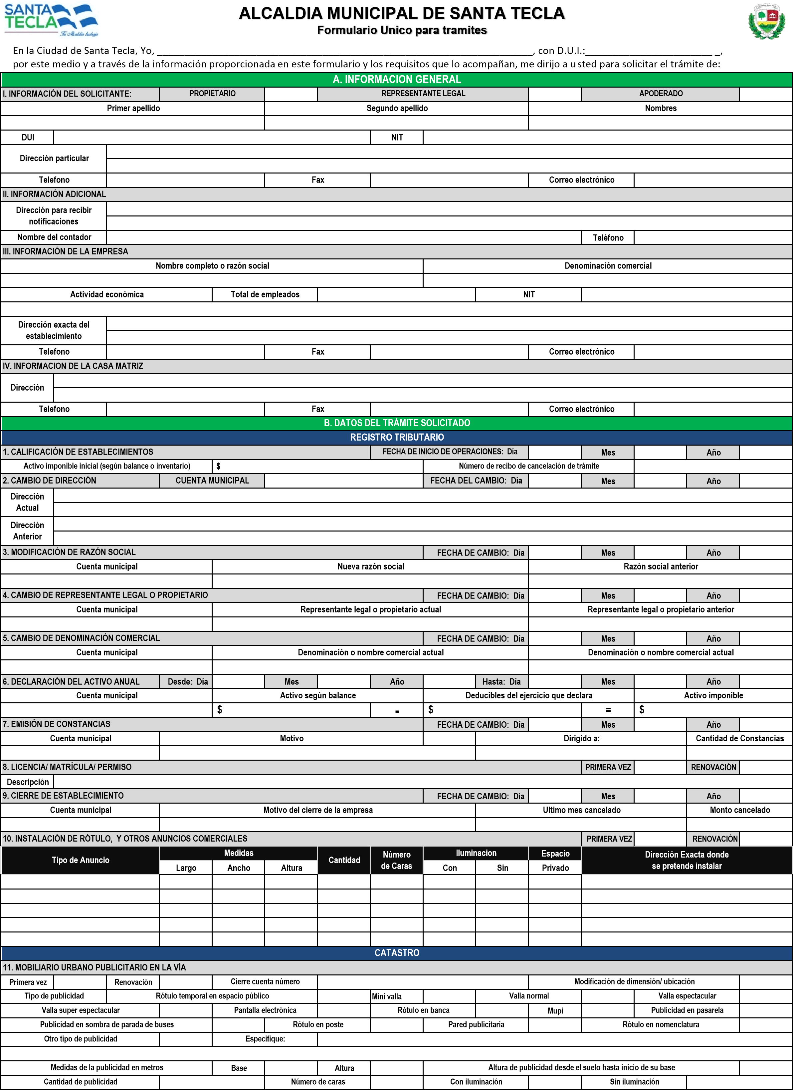

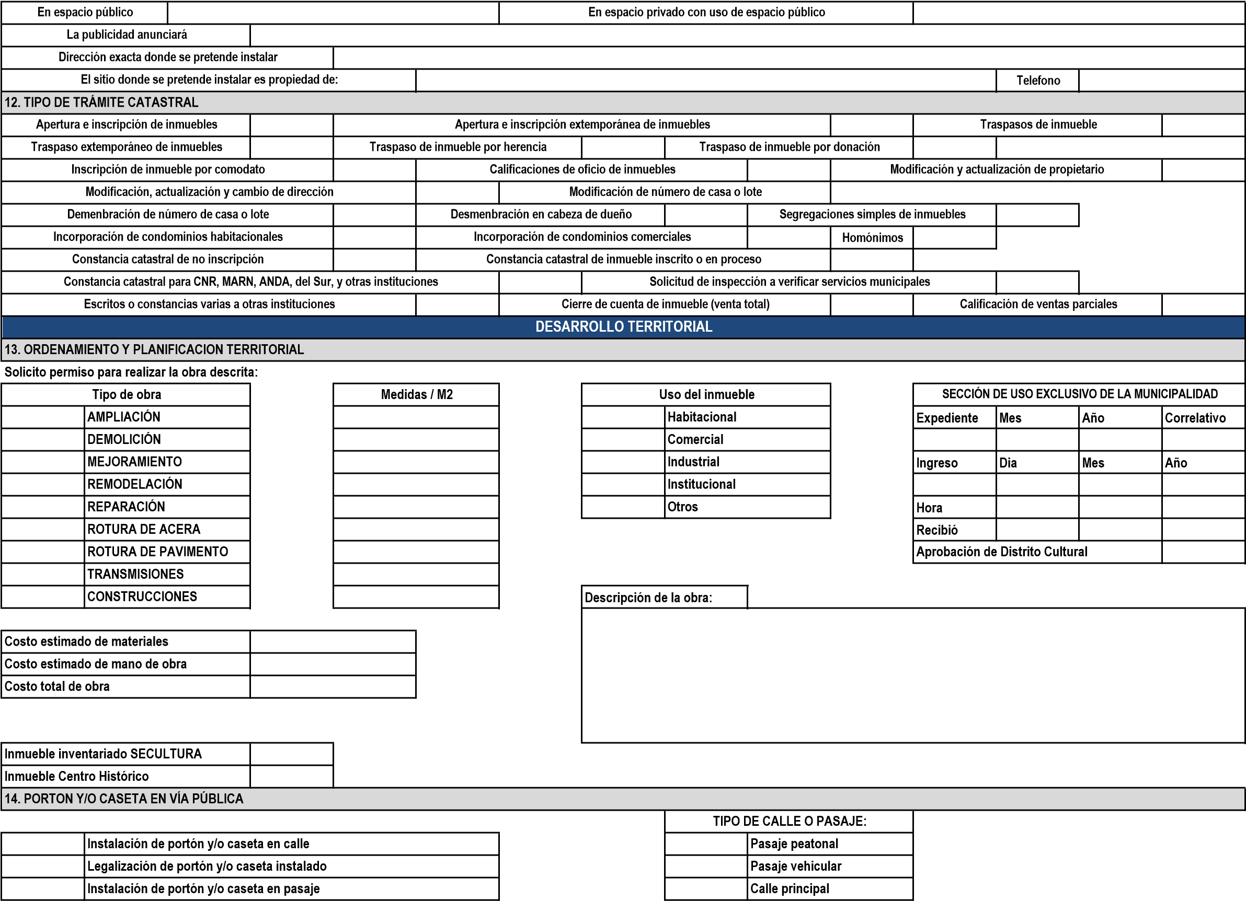

|  |  |  |  |  |  |  |  |  |  |  |  |  |  |  |
| --- | --- | --- | --- | --- | --- | --- | --- | --- | --- | --- | --- | --- | --- | --- |
| **DESCRIBA EL TIPO DE PORTÓN Y/O CASETA, Y MATERIALES A INSTALAR** | | | | | | |  | | | | | | | |
|  | | | | | | | | | | | | | | |
| **Medidas del portón** | |  | | | |  | **Medidas de caseta** | |  | |  | | | |
| **Distancia del portón a la instersección de la calle** | | | | |  |  | | |  | |  | | | |
| **Distancia de la caseta a la acera** | | |  | | |  | | |  | |  | | | |
| **Valor de la obra considerando materiales de construcción y mano de obra $** | | | | | |  |  | |  | |  | | | |
|  | | | | | | **DISTRITO CULTURAL** | | |  | |  | | | |
| **15. CONCEPTO DE NEGOCIO** | | | | | |  | | |  | |  | | | |
| **Alcalde Municipal de Santa Tecla** | | |  | | |  | | |  | |  | | | |
| **Presente:** |  | |
| **Atentamente solicito a usted se me conceda PERMISO para efectuar:** | | | | | | **Restaurante** |  | **Cafetería** |  | **Café-bar** |  | **Panadería** |  |  |
| **Bar** |  | **Farmacia** |  | **Comedor** |  | **Pupusería** |  | **Otro:** |  | |  | | | |
| **Medidas (metro cuadrados)** | |  | **Cocina** |  | | |  | **Área de mesas** | |  | | | | |
| **Servicios sanitarios** | |  | |  | | **Bar** |  | | | **Otros:** | |  | | |
|  | | | | | | |  | | |  | | | | |
| Declaro que la información contenida en este documento corresponde absoluta y fidedignamente a la realidad y que se adecúa a lo exigido por la reglamentación municipal. Manifiesto mi pleno conocimiento que el  Gobierno Municipal de Santa Tecla en ejercicio de sus atribuciones y funciones de inspección, verificación y fiscalización establecidas por el Código Municipal, la Ley General Tributaria Municipal y las Ordenanzas municipales respectivas, está facultado para sancionar si constatase la falsedad de lo declarado, haciéndome  responsable de la falta determinada y afrontando las acciones que la Ley dispone.  __________________________________________________________________________  Nombre y firma del contribuyente, apoderado o representante legal | | | | | | |  | **SECCIÓN DE USO EXCLUSIVO DE LA MUNICIPALIDAD** | | | | | | |
| __________________________________  Nombre del receptor  __________________________________  Firma del receptor  __________________________________  Lugar, hora y fecha  __________________________________  N° de control | | | Sello | | |  |
| **SECCION DE USO EXCLUSIVO DE LA MUNICIPALIDAD:** | | | | |  | | | | | | | | | |
|  | | | | | | | | | | | | | | |

|  |  |  |
| --- | --- | --- |
| ALCALDíA MUNICIPAL DE SANTA ANA  Departamento de Catastro de Empresas  Punto de Atención Empresarial (PAE) Formulario de trámites empresariales | No de Codigo: | |
|  |  |
| No Resolucion: |
|  |

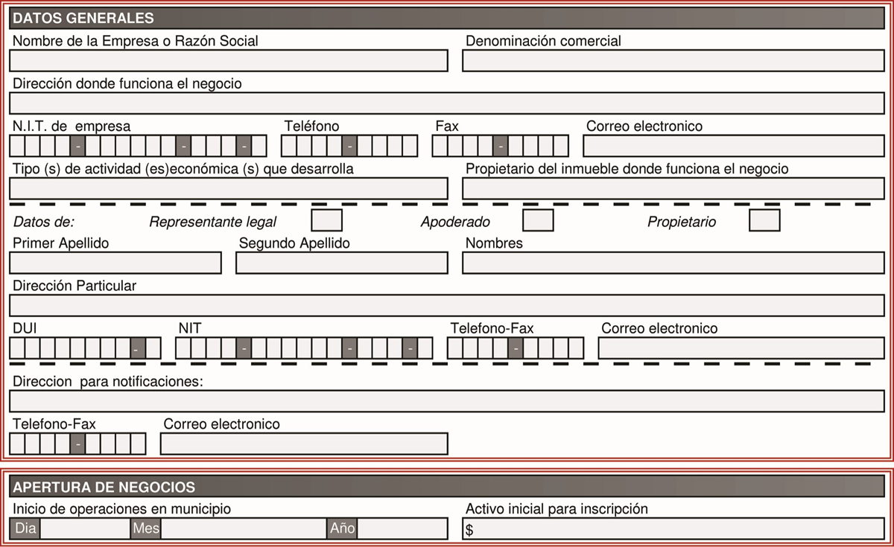

|  |  |  |  |  |  |  |  |  |  |  |  |  |  |  |  |  |  |  |  |  |  |  |  |  |  |  |  |  |  |  |  |  |  |  |  |  |  |  |  |
| --- | --- | --- | --- | --- | --- | --- | --- | --- | --- | --- | --- | --- | --- | --- | --- | --- | --- | --- | --- | --- | --- | --- | --- | --- | --- | --- | --- | --- | --- | --- | --- | --- | --- | --- | --- | --- | --- | --- | --- |
| CAMBIO DE DOMICILIO DEL NEGOCIO | | | | | | | | | | | | | | | | | | | | | | | | | | | | | | | | | | | | | | | |
| Dirección actual del ne ocio | | | | | | | | | | | | | | | | | | | | | | | | | | | | | | | | | | | | | | | |
|  | | | | | | | | | | | | | | | | | | | | | | | | | | | | | | | | | | | | | | | |
| Código del inmueble Telefono nuevo Pro ietario del inmueble Fecha del cambio | | | | | | | | | | | | | | | | | | | | | | | | | | | | | | | | | | | | | | | |
|  |  |  |  |  |  |  |  |  |  |  |  |  |  |  |  |  |  |  |  | |  | |  | |  | |  | |  | |  | |  | | |  | |
| CAMBIO DE RAZÓN SOCIAL | | | | | | | | | | | | | | | | | | | | | | | | | | | | | | | | | | | | | | | |
| Nueva razón social | | | | | | | | | | | | | | | | | | | | | | | | | | | | | | | | | | | | | | | |
|  | | | | | | | | | | | | | | | | | | | | | | | | | | | | | | | | | | | | | | | |
| CAMBIO DE DENOMINACIÓN DE NEGOCIO | | | | | | | | | | | | | | | | | | | | | | | | | | | | | | | | | | | | | | | |
| Nuevo nombre del ne ocio Fecha del cambio | | | | | | | | | | | | | | | | | | | | | | | | | | | | | | | | | | | | | | | |
|  | | | | | | | | | | | | | | | | | | | |  | |  | |  | |  | |  | |  | |  | |  |  | |  | |



|  |  |  |  |  |  |  |  |  |  |  |  |  |  |
| --- | --- | --- | --- | --- | --- | --- | --- | --- | --- | --- | --- | --- | --- |
| LICENCIAS Y MATRíCULAS | |  | | | | | | | | | | | |
| Licencia  Matrícula | Primera vez  Renovación | Bebidas alcohólicas  Envasada Fraccionada | | | Juegos permitidos | | | |  | Otros | | |  |
|  |  | | |  |  | |
| USO DE SUELO | | | | | | | | | | | | | |
| Cantidad de Vallas publicitarias  Cantidad Muebles publicitari0S (mupi) | | |  | Cantidad de postes  Cantidad de publicidad en bancas | | |  | Cantidad de torres  Cantidad de antenas | | | |  | |
|  |  |  | |

DECLARACIÓN JURADA DE LOS DATOS DEL FORMULARIO

Declaro bajo juramento que la información contenida en el presente formulario y anexos, corresponde absolutamente a la realidad y que se adecúa a las exigencias de la normativa municipal. Manifiesto mi pleno conocimiento que el Gobierno Municipal de Santa Ana en ejercicio de sus atribuciones y funciones de inspección, verificación y fiscalización otorgadas por el Código Municipal y la Ley General Tributaria Municipal, puede proceder a tomar las acciones legales pertinentes si constatase falsedad en lo declarado, por lo que asumo la responsabilidad correspondiente para afrontar las acciones que la Ley dispone.

Fecha de recepción (para uso de la municipalidad)

Nombre y firma del propietario, representante legal o apoderado (Sello si posee)

|  |  |  |
| --- | --- | --- |
| REQUISITOS A PRESENTAR ANEXOS AL FORMULARIO DE TRÁMITES EMPRESARIALES | | |
| TRAMITE  Apertura de negocio | PERSONA NATURAL   * Copia de DUI y NIT del propietario. * Balance inicial. Cuando el activo es mayor o igual de $12,000 deberá ser firmado por contador. Si el activo es mayor o igual a $34,000 deberá presentarse auditado. * Copia de recibo de pago de inmueble. * Para rockolas, máquinas de juegos electrónicos, mesas de billar, mesas de dominó y otros similares: anexar documentos de compra venta o facturas, detalle de números de registro y dirección de ubicación. * Para cibercafés, hoteles, moteles, hospedajes, hostales y otros similares: presentar libros de control de usuarios. | PERSONA JURIDICA   * Copia de DCII, NIT y credencial vigente del representante legal o apoderado. * Copia de escritura de constitución y NIT de la sociedad. * Balance inicial en original y auditado. * Copia de recibo de pago de inmueble. * Para rockolas, máquinas de juegos electrónicos, mesas de billar, mesas de dominó y otros similares: anexar documentos de compra venta o facturas, detalle de números de registro y dirección de ubicación. * Para cibercafés, hoteles, moteles, hospedajes, hostales y otros similares: presentar libros de control de usuarios. |
| Cambio de domicilio | * Copia del recibo cancelado de pago de impuestos al mes del trámite. * Copia de recibo de pago de inmueble. | * Copia del recibo cancelado de pago de impuestos al mes del trámite. * Copia de recibo de pago de inmueble. |
| Cambio de razón social | No aplica. | * Copia del pacto de modificación. |
| Cambio de denominación del negocio | * Copia del recibo cancelado de pago de impuestos al mes del trámite. | * Copia del recibo cancelado de pago de impuestos al mes del trámite. |
| Cierre de negocios | * Estar solvente del pago de impuestos. * No estar funcionando | * Estar solvente del pago de impuestos. * No estar funcionando |
| Solvencias de negocios | * Estar solvente del pago de tributos (tasas e impuestos). * Cancelar derecho por solvencia ($4.12). | * Estar solvente del pago de tributos (tasas e impuestos). * Cancelar derecho por solvencia ($4.12). |
| Constancias simples de negocios | * Estar solvente del pago de impuestos y tasas de negocio. * Cancelar derecho por constancia ($4.12). | * Estar solvente del pago de impuestos y tasas de negocio. * Cancelar derecho por constancia ($4.12). |
| Constancias de negocios | * Cancelar derecho por constancia ($4.12). * Para constancia de negocios no inscritos, anexar copia de DUI y NIT. | * Cancelar derecho por constancia ($4.12). * Para constancia de negocios no inscritos, anexar copia de DUI y NIT del representante legal o apoderado y copia de NIT de la sociedad. |
| Licencias y matrículas | * Solvencia de la PNC. * Pago respectivo por la licencia y/o matrícula solicitada.   Para la venta de bebidas alcohólicas anexar pago por inspección (se apruebe o no lo solicitado), Inspección del Ministerio de Trabajo y del Ministerio de Salud.  NOTA: Para la venta de cerveza únicamente se deberá cancelar la licencia correspondiente. | * Solvencia de la PNC. * Pago respectivo por la licencia y/o matrícula solicitada. * Para la venta de bebidas alcohólicas anexar pago por inspección (se apruebe o no lo solicitado), Inspección del Ministerio de Trabajo y del Ministerio de Salud.   NOTA: Para la venta de cerveza únicamente se deberá cancelar la licencia correspondiente. |
| Renovación de licencias y matrículas | * Pago respectivo por la renovación solicitada. * Para la venta de bebidas alcohólicas anexar la Inspección del Ministerio de Trabajo y del Ministerio de Salud únicamente si ha habido cambio de dirección de su negocio. | * Pago por la renovación solicitada. * Para la venta de bebidas alcohólicas anexar la Inspección del Ministerio de Trabajo y del Ministerio de Salud únicamente si ha habido cambio de dirección de su negocio. |
| Uso de suelos | * Copia de DUI y NIT del propietario. * Cancelación del trámite. * Croquis de ubicación. * Fotomontaje (solo para vallas, identificando al propietario en la misma). * Para las vallas ya registradas se deberá anexar fotografía. | * Copia de DCII, NIT y credencial del representante legal. * Copia de escritura de constitución y NIT de la sociedad. * Cancelación del trámite. * Croquis de ubicación.   *  Fotomontaje (solo para vallas, identificando al propietario en la misma).   * Para las vallas ya registradas se deberá anexar fotografía. |

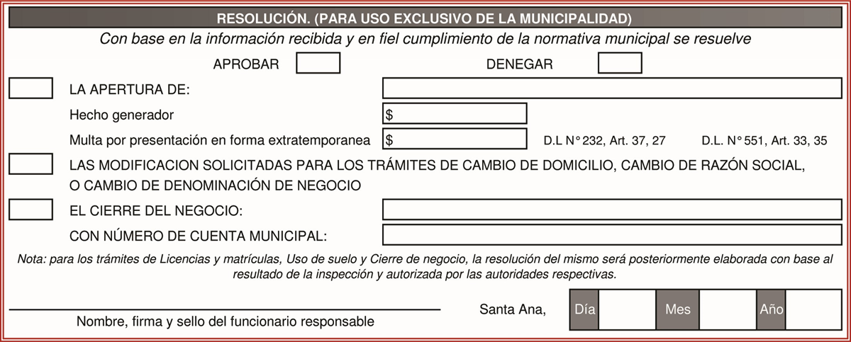

|  |  |  |  |  |  |  |  |  |  |  |
| --- | --- | --- | --- | --- | --- | --- | --- | --- | --- | --- |
|  | | | | | | | | | | |
| Nombre firma de | DUI No.  uien notifica Nombre firma de quien recibe |  |  |  |  |  |  |  |  |  |
|  | | | | | | | | |

**Inscripción en Dirección General de Estadísticas y Censos**

El siguiente paso es la inscripción en la Dirección General de Estadísticas y Censos (DIGESTIC), este es un trámite que toda empresa debe hacer como uno de los requisitos que deben presentar para solicitar la matrícula de comercio o la renovación de la misma y es un documento que esta extiende a toda empresa legalmente constituida.  La ley permite sesenta días máximos para realizar dicho trámite en la DIGESTYC, a partir de la fecha en que la empresa ha sido constituida. Así también, cada año es necesario tramitar una nueva Solvencia de Registro de Información Estadística para renovar la matricula lo cual se hace en el mes de cumpleaños del propietario si es persona natural o en el mes de constitución de la empresa (según escritura constitutiva). Para inscribirse se necesita seguir una serie de pasos:

1. Se debe de presentar el formulario de inscripción.
2. La información que debe de presentar es la siguiente:

* Formulario para solvencia de empresas nuevas o aperturas Formulario para solvencia de empresas nuevas o aperturas (original) (se encuentra al finalizar el detallado de este paso)
* Libre deuda de patente Balance general (copia simple) de información financiera al 31 de diciembre del año anterior, cuando ya ha operado, si el monto del activo es inferior a US 12,000 firmado por el comerciante, entre US 12,000 y 34,000 firmado por comerciante y contador, superior a US 34,000 firmado además por auditor.
* Libre deuda de patente Balance inicial (copia simple) cuando aún no ha operado, si el monto del activo es inferior a US 12,000 firmado por el comerciante, entre US 12,000 y 34,000 firmado por comerciante y contador, superior a US 34,000 firmado además por auditor
* Libre deuda de patente Anexos del balance general (copia simple) detalle de las cuentas y subcuentas que componen el balance general
* Libre deuda de patente Estado de resultados (copia simple)
* Libre deuda de patente Anexos del estado de resultados (copia simple) presentando el detalle de cuentas y subcuentas del estado de resultados
* Libre deuda de patente Tarjeta NRC (copia simple) del comerciante individual, ampliada al 150%, si desea que se le facture el costo del servicio con crédito fiscal
* Libre deuda de patente Tarjeta NIT (copia simple) del comerciante individual, ampliada al 150%

1. Se debe de presentar copia de Escritura de constitución
2. Copia de NIT de empresa
3. Se necesita la copia del balance general inicial si se va a realizar el mismo año, pero si se ha establecido un año diferente se tiene que presentar el balance general el 31 de diciembre de año terminado
4. Además, se deberá de cancelar $5.00 si el balance inicial o general es con un capital hasta $11,428.57. Con un capital mayor a $11,428.58 pero menor de $57,142.86 se deberá de cancelar un monto de $8.00. Pero si el capital es mayor de $57,148.87 pero menor de $114,285.71 se cancelará $10.00 si el capital es mayor a $114285.72 pero menor de $228,571.43 se cancelarán $15.00, Si el capital es mayor de $228,571.44 se cancelarán $20.00

**A continuación, se muestran los documentos necesarios para la inscripción de DIGESTIC:**

 **REPÚBLICA DE EL SALVADOR**



**MINISTERIO DE ECONOMÍA**

**DIRECCIÓN GENERAL DE ESTADÍSTICA Y CENSOS**

# REGISTRO EMPRESA ACTIVA

**Datos para el año:_________ # Solvencia_______________**

## EMPRESAS NUEVAS O APERTURAS (10)

**Total activo: $_____________________**

|  |  |
| --- | --- |
|  | |
| Secreto de la información. | Servicio Estadístico Nacional, en su artículo 18. “Los datos que recopile la Dirección General de reservados. No podrán utilizarse para fines de tributación fiscal o investigaciones judiciales, y  cos que contribuyan de manera absolutamente impersonal, a la mejor información y a la solución ómico-social que confronten el Estado y los particulares.  . De la Ley Orgánica del Servicio Estadístico Nacional: “Todas las oficinas del Estado, inclusive autónomos y en general, todas las personas naturales y jurídicas domiciliadas o residentes en el  Dirección General de Estadística y Censos, con la regularidad y término prudencial que ella fije, ico nacional, y no podrán excusarse de esta obligación”.  La Ley Orgánica del Servicio Estadístico Nacional, establece en el Artículo 15. “La infracción al artículo anterior hará incurrir a los corporaciones y fundaciones, lo mismo que a las personas naturales en una  multa de Diez a Cien Colones por la primera vez; de Cien a Quinientos por la segunda; de Un Mil por cada una de las siguientes, sin que dicha sanción los exima de la obligación de suministrar los datos que requiera el servicio estadístico nacional”.  En igual pena incurrirán cuando la información que suministren a la Dirección General de Estadística y Censos fuere notoriamente falsa.  Asítambién el código de comercio establece en su Artículo 449. “La negativa a facilitar el acceso a la contabilidad a cualquier autoridad administrativa que, conforme a este Código u otras leyes, tenga derecho a exigirlo, será penada con la suspensión de la matrícula de comercio, hasta que la inspección se verifique. Para este efecto, la autoridad a quien le fue negada la presentación de la contabilidad, librará inmediatamente oficio al Registrador de Comercio para que decrete la suspensión, previa audiencia al interesado”. |
| Según lo establece la Ley Orgánica del Estadística y Censos son absolutamente sólo se publicarán los resúmenes numéri de los distintos problemas de orden econ |
| Obligatoriedad. |
| Con base a lo dispuesto en el Artículo 14 las del Servicio Exterior, los organismos país, están obligadas a suministrar a la  los datos que requiera el servicio estadíst |
| Sanciones. |
| respectivos jefes de oficinas, organismos, asociaciones, |

**PARA USO DE OFICINA**

**RUE CLAEES Rev. 4.0 Tipo Formulario Legajo Correl / Legajo**

-

**Cód. Departamento**

**Región**

**Municipio**

**Cantón**

**SECCIÓN I: CARACTERÍSTICAS GENERALES**

Nombre Comercial

Razón Social/ Propietario

Tipo de organización Sexo del 1= Masculino

Si tipo de organización = 1

( 1. Empresa Unipersonal; 2. Sociedad ; 3. ONG; 4. Cooperativa; 5. Otros) propietario 2= Femenino Dirección de la

empresa

N.I.T. I.V.A.

-

-

-

-

/ año

/ mes

Día

/ año

/ mes

Día

Fecha que inició operaciones

Fecha de constitución de la empresa

Independiente de que no comenzó operaciones en esta fecha)

(

**# De sucursales que posee la empresa:**

Núm. Fax.

Núm. Telefónico

Actividad Económica Principal:

Actividad Económica Secundaria:

-

Nombre del Contador :

Tel.:

Dirección del Contador:

Correo Electrónico:

CLAEES Rev. 4.0

DESCARGA DE FORMULARIOS : **www.digestyc.gob.sv;** clicar en **TEMAS** de la barra de menú, y de la lista desplegable **Solvencia Estadística Empresarial.**

 **SECCIÓN II: FORMA DE OPERAR**

|  |  |
| --- | --- |
| **1- Esta empresa o establecimiento es:** | **4- Indique la categoría jurídica** |
| 1 Nuevo 2 Reapertura | 1. Empresa unipersonal 2. Sociedad |
| **2- Si su respuesta fue 2. Detalle la fecha en que se realizará** | c. ONG |
| **la reapertura.** Día Mes Año | 1. Cooperativa 2. Otros   (especifique) |
| **3- Detalle la cantidad de personal que ocupará la empresa**   1. Remunerados  |  | | --- | |  | |  |   Hombres  Mujeres   1. No remunerados  |  | | --- | |  | |  |   Hombres  Mujeres   1. Personal de otro establecimiento (outsourcing)  |  | | --- | |  | |  |   Hombres  Mujeres   |  | | --- | |  | |  |  1. Personal eventual y por honorarios Hombres   Mujeres   1. Total ocupados (a + b + c + d) |
| **5- ¿Bajo que modalidad operará?**   1. Franquicia 2. Marca comercial 3. Concesión 4. Ninguna 5. Otra   (especifique) |

**OBSERVACIONES:**

**Nombre de la persona que informa:**

Detallar cuando no sea el contador quien declara la información

**Cargo dentro de la empresa:**

2

Dirección General de Estadística y Censos

"DIGESTYC"

IMPORTANTE

Se notifica a todas las empresas y personas naturales inscritas en el Registro de Comercio que: Con la finalidad de optimizar la calidad de los servicios proporcionados, se comenzará a cobrar la EXTENSIÓN DE LA SOLVENCIA DE REGISTRO DE INFORMACIÓN ESTADÍSTICA, a partir del 2 de septiembre de 2002, según tabla de precios autorizada, por medio del acuerdo Ejecutivo No.840 y publicada en el Diario Oficial número 147, Tomo 356, página 47, del día 13 de agosto de 2002.

|  |  |
| --- | --- |
| **DESCRIPCIÓN** | **TOTAL $**  **(Incluye IVA)** |
| El pago de la Solvencia de Registro de Información Estadística, se hará de acuerdo al monto del activo y por establecimiento:  **"MONTO DEL ACTIVO"**  Menos de $ 11,428.57  De $ 11,428.58 a $ 57,142.86 De $ 57,142.87 a $ 114,285.71 De $ 114,285.72 a $ 228,571.43  De $ 228,571.44 a $ más  **Por cada establecimiento** | $ 5.00 $ 8.00 $ 10.00 $ 15.00 $ 20.00 $ 1.00 |

## INSTRUCCIONES GENERALES PARA EL TRÁMITE DE SOLVENCIA EMPRESARIAL

**La información contable deberá expresarse en dólares, y se deberá detallar en lenguaje español únicamente.**

1. Los Formularios deberán ser presentados por el **CONTADOR** o en su defecto por un **AUXILIAR CONTABLE**
2. Complementar la información que se le solicita en el formulario a computadora, máquina de escribir o bolígrafo, respetando las cifras de los Estados Financieros
3. **Para las Empresas que forman parte de la muestra (EEA), el formulario deberá ser acompañado de:** a) Balance General (copia simple)
   1. Estado de Resultado (copia simple)
   2. Anexo al Balance General (copia simple)
   3. Anexo al Estado de Resultado (copia simple)
   4. Si la empresa se dedica a las actividades económicas de industria, Ingenios, Beneficios y empresas Agropecuarias, deberá complementar la información presentando:

El detalle de las cuentas y subcuentas que componen el estado de costo de producción

El detalle de las cuentas y subcuentas que componen los gastos indirectos de fabricación o carga fabril

* 1. Fotocopia del **NIT**. y Tarjeta **NRC** (ampliadas a 150) **4-** Especifique la Actividad Económica principal a la cual se dedicó el establecimiento durante el año.

**IMPORTANTE:**

**Toda esta documentación es totalmente confidencial amparada en el artículo 18 de la Ley Orgánica del Servicio**

**Estadístico Nacional.-Las empresas que no forman parte de la muestra (EEA) se exoneran de presentar Estados Financieros**

**DESCARGA DE FORMULARIOS : www.digestyc.gob.sv; clicar en TEMAS de la barra de menú y, de la lista desplegable Solvencia Estadística Empresarial.**

**Departamento de Registros Administrativos y Solvencias**

Cualquier información solicitarla a los teléfonos: 2590-2105, 2590-2138, Fax 2590-2184

### GRACIAS POR SU COLABORACIÓN

**PLANIFIQUE SOBRE BASES FIRMES. ORIENTESÉ CON CIFRAS ESTADÍSTICAS**

**Formato para elaboración de balance inicial**

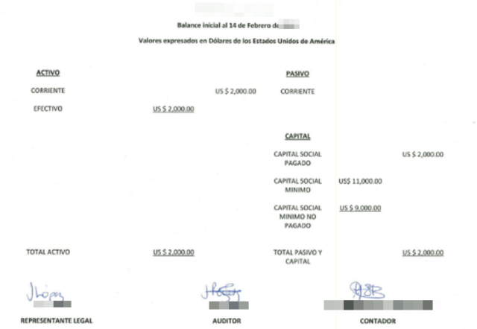

**Tarjeta de Numero de Registro de Contribuyente (NRC)**



**Tarjeta de Numero de Identificación Tributaria**

**Detalle de carga Fabril**

**Mandamiento de pago**

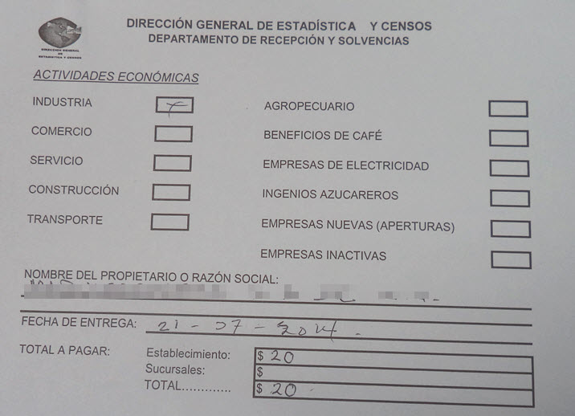

**Inscripción en el Registro de Comercio**

Esta parte del proceso en donde mayor mente se presentan los documentos, a continuación, se detallan los pasos para la inscripción en el registro de comercio:

1. Se debe de presentar el escrito de inscripción Firmado por el representante legal o apoderado
2. Se deberá de pagar por derechos de inscripción y se tendrá que presentar un recibo por $125.71
3. Se tendrá que presentar el recibo de pago de derecho de inscripción en alcaldía municipal del domicilio de la sociedad
4. Se deberá de presentar la solvencia de inscripción en Estadísticas y Censos
5. Presentar el balance general inicial que lleve firma y sello de contador público autorizado
6. Inscripción de balance inicial el cual tiene un costo de $17.14

Ademas en esta institución se deberá de presentar:

* Inscripción de Escritura
* Matricula de empresa
* Inscripción d balance
* Inscripción del local

**Matricula de empresa**

De acuerdo a la Ley del Registro de Comercio, todo comerciante individual y Sociedades mercantiles deben obtener la matrícula de comercio para su negocio.

De acuerdo con el Código de Comercio, todo comerciante, individual o social, deberá solicitar su matrícula de comercio 30 días después de que el Ministerio de Hacienda le haya asignado su número de contribuyente del IVA.

Pasos y requisitos para la inscripción:

* 1. Persona Natural:
  2. Solicitud con todos los datos del Propietario de la Empresa y de sus Agencias, Locales o Sucursales. El formato que sugiere el Registro de Comercio **se presenta**
  3. Balance Inicial Original.
  4. Comprobante de pago de derechos de Registro.
  5. Fotocopia de NIT, DUI del Propietario de la Empresa.
  6. Registro de Contribuyente de IVA.

b) Persona Jurídica:

1. Solicitud con todos los datos del Representante Legal de la Empresa y de sus Agencias, Locales o Sucursales.
2. Balance Inicial Original.
3. Comprobante de pago de derechos de Registro.
4. Fotocopia de NIT, DUI del Representante Legal de la Empresa.
5. Registro de Contribuyente de IVA.

Pasos a seguir:

* Pago del Derecho de Registro en cualquier banco del país.
* Presentación del comprobante de pago junto con los documentos anteriormente descritos en el Registro de Comercio.
* Dentro de un periodo de 3 días a una semana después de la inscripción, se debe regresar al Registro de Comercio a retirar su Matrícula de Comercio.

**Obtención de tarjeta y número de contribuyente (IVA)**

Para inscribirse al negocio como contribuyentes al IVA deben presentar los siguientes documentos y cumplir estos requisitos:

a) Persona Natural

1. DUI, Pasaporte/Carnet de Residencia (sólo para extranjeros) del contribuyente (original y fotocopia simple y legible).
2. NIT del contribuyente (fotocopia simple y legible).
3. Recibo de agua, luz o teléfono fijo, que confirmen las direcciones de casa matriz y notificaciones (fotocopias simples y legibles). No indispensable que recibos se encuentren a nombre de la persona que se inscribirá. SECTOR COMERCIO, SERVICIOS, INDUSTRIA (PRESENTAR UNO DE LOS REQUISITOS, ORIGINAL Y FOTOCOPIA).
4. Balance inicial con activo mínimo de $2,286.00 elaborado de acuerdo a las disposiciones establecidas en el Art. 437 del Código de Comercio: activo menor de $12,000.00 firmado por contribuyente; activo mayor de $12,000.00 firmado por contribuyente y contador. Deberá anexar documentos que comprueben los montos más altos reflejados en el balance.
5. Contrato de Trabajo, Constancia o Carta de Clientes que solicitan el servicio en la que se especifique: clase de servicio, NIT y NRC de quien solicita el servicio y el monto mensual a percibir (las cartas deben ser firmadas por los propietarios de los negocios o por el Representante Legal en caso de Persona Jurídica).
6. Contrato de arrendamiento de local.
7. Inscripción del negocio en la Alcaldía.
8. Contrato de compra/venta del Negocio.
9. Escritura de propiedad del inmueble o Contrato de arrendamiento de inmueble (exclusivo para actividades inmobiliarias)
10. Si no cumple con ningún requisito anterior deberá presentar documentación probatoria de la actividad económica a dedicarse, la cual será analizada.

SECTOR AGRICULTURA Y GANADERÍA.

1. Carta de compra/venta de reses emitida por Alcaldía Municipal (original y fotocopia simple).
2. Contrato de compra/venta de cosecha (original y fotocopia simple). PROFESIONALES
3. Título Profesional extendido por Universidad (fotocopia simple y legible); si es título emitido en el extranjero debe estar convalidado en el Ministerio de Educación de El Salvador.
4. La actividad económica a registrar debe ser acorde con la profesión del Título Universitario y si solicita agregar otras actividades económicas deberá cumplir con los requisitos del sector al que aplique.

SERVICIOS DE ENCOMIENDA

1. Fianza de cumplimiento entre Aseguradora y Gestor de Encomienda (original y fotocopia simple).
2. SECTOR TRANSPORTE (PRESENTAR UNO DE LOS SIGUIENTES REQUISITOS)
3. Tarjeta de circulación del vehículo de trabajo (Pick-up, Camión, Rastra, Cabezal, etc.), o contrato de compra venta del vehículo (si la tarjeta de circulación no está a su nombre), o contrato de arrendamiento del vehículo si aplica (original y fotocopia).
4. Contrato de trabajo, constancia o carta de clientes que solicitan el servicio en las que se especifique: clase de servicio, NIT y NRC del contratante, y el monto mensual a percibir, las cartas deben ser firmadas por los propietarios de los negocios o por Representante legal en caso de personas jurídicas (original).

b) Persona jurídica: Revisar los requisitos para obtención de NIT

Pasos a seguir:

1. Pago del NIT en el departamento de colecturía del Ministerio de Hacienda.
2. Presentación del comprobante de pago y de los documentos requeridos en las oficinas del Ministerio de Hacienda.

**Matricula de empresa**

De acuerdo a la Ley del Registro de Comercio, todo comerciante individual y Sociedades mercantiles deben obtener la matrícula de comercio para su negocio.

De acuerdo con el Código de Comercio, todo comerciante, individual o social, deberá solicitar su matrícula de comercio 30 días después de que el Ministerio de Hacienda le haya asignado su número de contribuyente del IVA.

Pasos y requisitos para la inscripción:

* 1. Persona Natural:
  2. Solicitud con todos los datos del Propietario de la Empresa y de sus Agencias, Locales o Sucursales. El formato que sugiere el Registro de Comercio **se presenta**
  3. Balance Inicial Original.
  4. Comprobante de pago de derechos de Registro.
  5. Fotocopia de NIT, DUI del Propietario de la Empresa.
  6. Registro de Contribuyente de IVA.

b) Persona Jurídica:

1. Solicitud con todos los datos del Representante Legal de la Empresa y de sus Agencias, Locales o Sucursales.
2. Balance Inicial Original.
3. Comprobante de pago de derechos de Registro.
4. Fotocopia de NIT, DUI del Representante Legal de la Empresa.
5. Registro de Contribuyente de IVA.

Pasos a seguir:

* Pago del Derecho de Registro en cualquier banco del país.
* Presentación del comprobante de pago junto con los documentos anteriormente descritos en el Registro de Comercio.
* Dentro de un periodo de 3 días a una semana después de la inscripción, se debe regresar al Registro de Comercio a retirar su Matrícula de Comercio.

**CENTRO NACIONAL DE REGISTROS, REGISTRO DE COMERCIO**

SOLICITUD DE MATRICULA DE EMPRESA Y REGISTRO DE LOCAL(ES), SUCURSAL(ES) O AGENCIA(S) DE **PERSONA JURÍDICA POR PRIMERA VEZ.**

Señor Registrador del Departamento de Matrículas de Empresa y Registro de locales, agencias y sucursales del Registro de

Comercio,_____________________ _______________________ ____________________ ___________________________

(Primer Nombre) (Segundo Nombre) (Tercer Nombre) (Primer Apellido)

___________________ ________________________; conocido por ______________________________________________,

(Segundo Apellido) (Apellido de Casada)

de _______________ años de edad, ________________ (profesión), con domicilio en el Municipio de __________________________, Departamento de _____________________; portador del Documento Único de Identidad número _________________, con Número de Identificación Tributaria _____________________________, actuando en mi calidad de ___________________________ (Representante Legal/ Apoderado/ Gerente) de la sociedad (denominación o razón social): ____________________________________________________________, que puede abreviarse: __________________________________________, inscrita en el Registro de comercio según asiento ________ del libro _______ de Sociedades, de nacionalidad ______________________________, del domicilio de (municipio y departamento) _______________________________________________________________________________________________________.

(Si el Representante Legal es extranjero, manifestar clase de documento con el cual se identifica)

I) De conformidad con lo establecido en los artículos 411, romano I y 415, ambos del Código de Comercio; artículos 11, literal

“c” y 63, ambos de la Ley de Registro de Comercio; y de los artículos 3, numeral 1, 9 y 10, todos del Reglamento de la Ley de

Registro de Comercio, por este medio vengo a solicitar formalmente en nombre de mi representada MATRICULA DE EMPRESA Y REGISTRO DE LOCAL(ES), SUCURSAL(ES) O AGENCIA(S) POR PRIMERA VEZ correspondiente al año ______, para lo cual DECLARO BAJO JURAMENTO para los efectos legales que establece el artículo 86 reformado de la Ley de Registro de Comercio, la siguiente información:

1.- Nombre de la Empresa: ______________________________________________________________________________

2.- Naturaleza económica de la empresa (se refiere al sector productivo principal en el que se desarrolla):

AGROPECUARIA( ) COMERCIAL ( )DE SERVICIO ( ) INDUSTRIAL ( )

3.- Actividad(es) Económica(s) que realiza la empresa (se refiere a la descripción de la actividad que desarrolla la empresa de acuerdo a la Naturaleza económica seleccionada en el numeral anterior):

_______________________________________________________________________________________________________

_______________________________________________________________________________________________________

4- Dirección de la Empresa: ________________________________________________________________________________ II) EMPRESA que posee Local(es), Sucursal(es) o Agencia(s), Nombre, con Naturaleza, Dirección y actividad económica siguientes: ______________________________________________________________________________________________

_______________________________________________________________________________________________________

_______________________________________________________________________________________________________

(Si declara la existencia de más de una sucursal, agencia o local, y realiza actividades económicas distintas en cada uno de ellos, especifique la actividad y dirección de cada uno, agregando si lo desea hoja aparte.)

1. Para los efectos legales de la presente solicitud, adjunto comprobante(s) de pago de los Derechos Regístrales de Empresa y Registro de Local(es), agencia(s) o sucursal(s) correspondiente el año ____________, número _______________ y balance inicial de fecha ______________________________; y

1. Señalo para recibir Notificaciones los medios siguientes: Teléfono____________ Fax____________ correo electrónico _____________________________, de los cuales autorizo indistintamente se utilice cualquiera de ellos; por lo que adicionalmente, comisiono a ____________________________________________,con NIT_____________________________ para recibir y retirar documentación y/o notificaciones del presente trámite. (relacionar nombre según documento de identidad)

**_________________________________________________________**

***(Lugar y fecha de la solicitud)***

F. __________________________________

Representante legal/Apoderado/Gerente

(La firma de la solicitud debe ser legalizada por Notario si no la presenta personalmente el firmante

**Inscripción en el Instituto Salvadoreño del Seguro Social (ISSS)**

Este paso debe de realizarse cuando la empresa cuente con empleados con un mínimo de 2 para realizar este paso se debe de seguir lo siguiente:

1. Se debe de presentar formulario de inscripción con todos los espacios llenos y tendrá que estar firmada por el representante legal de la empresa o el apoderado
2. Se debe de anexar una copia autenticada de la Escritura de constitución de la sociedad
3. Se debe de anexar una copia autenticada del NIT
4. Se tendrá que presentar además una copia autenticada de la credencial o poder del representante legal
5. Llevar una copia autenticada del DUI y NIT del representante legal
6. Se deberá de presentar la nómina de empleados, como anteriormente se menciono debe de ser como mínimo de dos empleados
7. Al igual se deberá presentar un croquis que muestre la ubicación del domicilio de la empresa

El empleado debe ser inscrito por la empresa en su planilla del ISSS en plazo no mayor a 10 días. (Art. 7 del Reglamento para la aplicación del régimen del Seguro Social (ISSS).

El patrono debe escribir en la planilla recibida durante el mes el nombre del nuevo empleado, su número de afiliación y monto del salario pagado al empleado. Al siguiente mes ya aparecerá el empleado inscrito en la planilla.

En caso que el empleado no esté afiliado al ISSS, este debe ir a las oficinas del ISSS: y presentar los documentos siguientes:

1. Fotocopia de Documento Único de Identidad
2. Fotocopia de NIT
3. Fotografía tamaño cédula reciente
4. Aviso de inscripción, debidamente completada y con la firma y sello del patrono

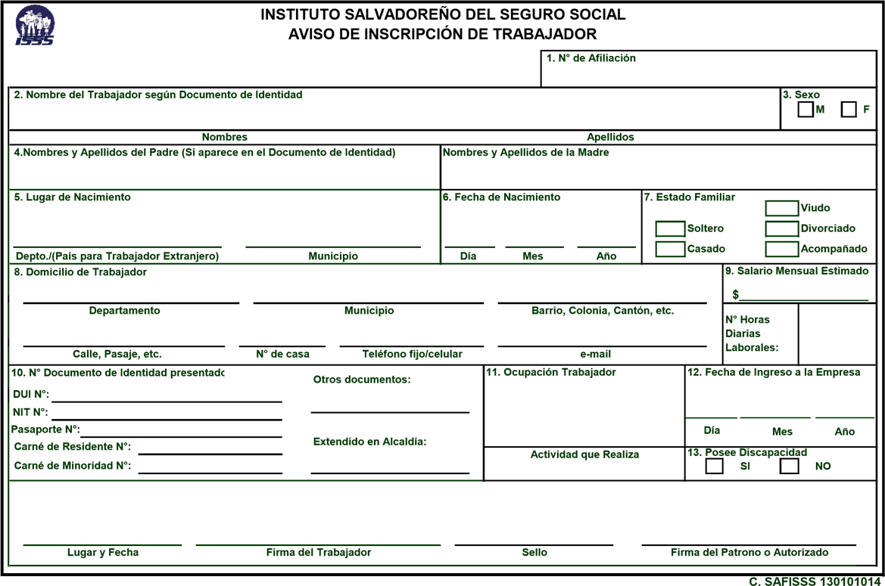

|  |  |  |  |  |  |  |  |  |  |  |  |  |
| --- | --- | --- | --- | --- | --- | --- | --- | --- | --- | --- | --- | --- |
| **DATOS PATRONALES** | | | | | | | | | | | | |
| **14.Nombre del Patrono (Según Tarjeta de Inscripción Patronal)** | | | | | | **15. N° Patronal** | | | | | | |
| **16. Dirección del Patrono Correo Electrónico** | | | | | | | | | | | | |
| **17. Actividad Principal de la Empresa** | | | | | | | | **Teléfono Fijo/ Celular** | | | | |
| **18. Nombre del Centro de Trabajo** | | | | | | | | | | | | |
| **19. Dirección del Centro de Trabajo** | | | | | | | | | | | | |
| **BENEFICIARIOS PENDIENTES DE INSCRIBIR AL ISSS (ESPOSA(O), COMPAÑERA(O) DE VIDA E HIJOS (0 A 12 AÑOS))** | | | | | | | | | | | | |
| **Nombres y Apellidos** | | | | **Sexo** | | | **Parentesco** | | | **Fecha de Nacimiento** | | |
| **F** | **M** | | **Día** | **Mes** | **Año** |
|  | | | |  |  | |  | | |  |  |  |
|  | | | |  |  | |  | | |  |  |  |
|  | | | |  |  | |  | | |  |  |  |
|  | | | |  |  | |  | | |  |  |  |
|  | | | |  |  | |  | | |  |  |  |
|  | | | |  |  | |  | | |  |  |  |
| **PARA USO EXCLUSIVO DEL ISSS** | | | | | | | | | | | | |
|  |  |  | **CENTRO DE ATENCIÓN** | | | | | | **FECHA DE INSCRIPCIÓN**  **_____ _____ _____**  **Día Mes Año** | | | |
|  | | | | | |  | | | |
| **Revisión** | **Localización** | **Codificación** | **Digitación** | | | | | | **Control de Calidad** | | | |

|  |  |  |  |  |  |  |  |  |  |
| --- | --- | --- | --- | --- | --- | --- | --- | --- | --- |
|  |  | AVISO DE INSCRIPCION DE PATRONO | | | | | | | |
|  | | | | | | 1. No. Patronal | |
|  | |
| Nombre del Patrono (Razón Social si se trata de persona jurídica): | | | | | | | | | |
| Apellido Paterno Apellido Materno Nombres Apellido del Esposo | | | | | | | | | |
| Dirección del Patrono (Particular u Oficina): | | | | | | | | | Teléfono: |
| Fax. |
| Departamento Municipio Colonia Calle Número de C. sa | | | | | | | | | Celular |
| Documento de Identidad Personal  DUI No. NIT Correo Eléctronico:  Carné de Residente No Pasaporte No. | | | | | | | | | |
| Nombre Comercial del Centro de Trabajo | | | | | | | | | |
| Dirección del Centro de Trabajo | | | | | | | | | Teléfono: |
| Fax: |
| celular: |
| Departamento Municipio Colonia Calle Número de Casa | | | | | | | | |  |
| Actividad Principal la Empresa | | | | | 8. Cantidad de Trabajadores | | 9. Monto Estimado de Salario | | IO. Fecha Sujecion al Régimen  Dia Mes Ano |
| 11. Lugar y Fecha de Solicitud | | | | | | 12. Firma y Sello del Patrono | | | |
|  | | | | Dia Mes Ano | |
| Departamento MunlClP10 | | | |
| PARA USO EXCLUSIVO DEL ISSS | | | | | | | | | |
| ec a e Inscnpcton  Dia Mes Año | | | Cód. Sector Empresa | o treccton a rono | | o trec. ro. e ra | o IVI a conomtca | o en ro e tencion | |

**Inscripción en Administradoras de Fondos de Pensiones (AFP)**

Se debe inscribir al empleado en la planilla del AFP de la empresa del mes en que empieza a laborar en la empresa. Por ejemplo, si el empleado empieza a laborar en la empresa en diciembre, se debe incorporar al empleado en la planilla recibida en diciembre para que este ya aparezca dentro de la planilla a pagar del mes siguiente. El plazo máximo legal en que se debe ingresar al empleado al AFP es de 30 días, a partir de la fecha en que este empezó a laborar en su empresa.

* + - 1. Para comenzar con este proceso se debe de elaborar un documento que contenga todos los detalles y se deberá de enviar a la AFP con la que se afiliara
      2. Se deberá de enviar una copia del NIT e IVA a la AFP afiliada
      3. Si el empleado ya está afiliado al AFP deberá de agregar al empleado en la lista de trabajadores que usted escribe dentro de la planilla, incluyendo su NUP y salario percibido por él.
      4. - Si está inscrito al servicio de “Planillas Pre-elaborada ofrecida por su agencia de AFP: Cuando la compañía se comunique con usted dentro de los primeros 5 días hábiles del mes para saber si no tiene cambios en su planilla, debe hacerle saber que usted ha contratado un nuevo empleado y debe proporcionarle los datos pertinentes: Nombre del Trabajador, NUP y el salario que este va a recibir.
      5. Si el empleado no está afiliado al AFP: Deberá llamar a la Agencia de AFP a la cual este afiliado y pedirle que envíe un delegado de afiliación a su empresa para que tome los datos del empleado y tramite la Afiliación. Los documentos que necesita el empleado para realizar este proceso son: fotocopias del DUI y del carné del ISSS, ampliadas a un 150%.
      6. Luego, el empleado puede acercarse a las oficinas de la compañía de AFP, a recoger su carné de Afiliación o se puede acordar con esta compañía para que este sea llevado a las instalaciones de su empresa.

**Pago del Impuesto al Valor Agregado (IVA)**

El impuesto a la transferencia de bienes y prestación de servicios (IVA) se debe declarar y pagar de manera mensual, los primeros 10 días hábiles de cada mes

**Declaración y pago del IVA**

El IVA es un impuesto que grava la transferencia, importación, internación, exportación y al consumo de los bienes muebles corporales; prestación, importación, internación, exportación y el autoconsumo de servicios

**Calcular el impuesto al IVA**

La tasa de impuesto que se aplica a la base imponible, venta de bienes muebles y servicios prestados, es del 13%.

La aplicación de la tasa del IVA a la base imponible de los hechos generadores, venta de bienes muebles o prestación de servicios, determina el impuesto que se causa por cada operación realizada en el período tributario correspondiente y que, para los efectos del presente impuesto, se denomina "Débito Fiscal”

El IVA de las compras de materia prima, producto y demás cosas necesarias para la generación de ingresos del negocio, por parte del contribuyente, conforma el “Crédito Fiscal”.

Al finalizar el periodo tributario, de duración un mes calendario, el IVA a pagar se calculará al restar el “Crédito Fiscal” generado a favor del contribuyente al comprar bienes o al consumir servicios, del “Débito Fiscal” producido en el presente periodo tributario (Ley del IVA).

**Proceso de declaración y pago del IVA**

1. Acceder a cualquier unidad u oficinas del Ministerio de Hacienda y recoger el formulario F-07 “Impuesto a la Transferencia de Bienes Muebles y a la Prestación de Servicios” o descargar de la página web de Ministerio de Hacienda: www.mh.gob.sv el programa DET (Declaración Electrónica Tributaria), para hacer la declaración del IVA de manera electrónica.
2. Llenar el formulario de declaración del IVA, ya sea de manera escrita o electrónica, siguiendo los pasos que se te indican en este.
3. Presentar el formulario F-07 en el banco, de manera física o electrónica, para realizar el pago de este. Una vez pagado, el banco le ingresa al sistema del Ministerio de Hacienda el que usted ya ha realizado su declaración y la ha cancelado. Este proceso lo puede realizar en cualquier banco del País.
4. En caso que no realice el pago de su declaración en las fechas establecidas por el Ministerio de Hacienda, debe acercarse al departamento de Colecturía de las oficinas centrales del Ministerio de Hacienda a cancelar su declaración más un cargo extra de multa por su retraso en su pago. La multa por omitir la presentación de la declaración del IVA es: equivalente al 40 %del impuesto que se determine, la que en ningún caso podrá ser inferior a un salario mínimo mensual.

Las multas por presentar la declaración en un periodo posterior al establecido por el Ministerio de Hacienda se establecen de acuerdo a lo siguiente:

- Un 5 % del monto del impuesto a pagar, si se presenta la declaración con retardo no mayor de un mes.

- Un 10 % adicional sobre el impuesto a pagar, si se presenta con retardo de más de un mes, pero no mayor de dos meses.

- Un 15 % del impuesto a pagar, si el retardo es superior a dos meses, pero no mayor de tres meses.

- Un 25% si el retardo es mayor de tres meses. En todos estos casos, la multa mínima es de dos salarios mínimos ($600).

* Si presenta la declaración tributaria sin los datos o información correspondientes, aplica una multa de dos salarios mínimos mensuales ($600)
* Además, si la presenta con datos incorrectos, hay una multa del 25 % sobre el impuesto no pagado, pero que no puede ser de menos de un salario mínimo mensual, es decir, $300.
* Si la declaración tiene un error aritmético, corresponde multa del 10 % sobre la diferencia que resulte entre el valor a pagar o el saldo a favor, que no puede ser menor a dos salarios mínimos ($600).

Además, se cancelará los intereses, establecidos por la autoridad tributaria, sobre el total de la declaración adeuda al fisco.

1. En caso que la declaración del IVA indique que no se debe cancelar nada, esta debe presentarse en las ventanillas ubicadas en las instalaciones del Ministerio de Hacienda, en el centro de atención al cliente o el último día de presentar la declaración puede hacerlo en las ventanillas ubicadas en el centro de las Tres Torres del Ministerio de Hacienda. Si estas declaraciones se presentan fuera de la fecha límite de declaración el contribuyente será acreedor de una multa equivalente a un salario mínimo.

**Declaración anual del Impuesto sobre la Renta**

La declaración puede ser presentada y pagada entre el mes de enero a abril. La fecha límite es el mes de abril.

**Calcular el Impuesto sobre la Renta a Pagar**

El impuesto de Sobre la Renta a pagar es igual al 25% de la Renta Neta (Renta Gravada – Costos y gastos deducibles) + 10% de la Ganancia de Capital generada durante el periodo fiscal; menos el total cancelado en concepto de Pago a cuenta (Aplica para sociedades).

1. Llenar el formulario F11 el cual se presenta en el manual
2. Llenar el formulario de declaración anual de la renta, lo puede obtener en el manual.
3. Presentar el formulario F-11 en el banco, de manera física o electrónica, para realizar el pago de este. Una vez pagado, el banco le ingresa al sistema del Ministerio de Hacienda el que usted ya ha realizado su declaración y la ha cancelado. Este proceso lo puede realizar en cualquier banco del País.
4. Cuando se realiza la declaración anual de la Renta deben anexarse el balance general y el estado de resultados. Esto aplica para sociedades que no tienen dictamen fiscal.
5. Si se paga esta declaración de forma extemporáneamente debe acudir al departamento de colecturía en las instalaciones del Ministerio de Hacienda, para que le calculen la multa a pagar por mora. Además, deberá cancelar el interés correspondiente al tiempo de vencimiento de la declaración. Para quedar solvente deberá pagar la declaración más la multa e intereses adeudados. Estos pagos NO se pueden cancelar en el banco, únicamente en el departamento de Colecturía del Ministerio de Hacienda.
6. En caso que la declaración anual de la Renta indique que no se debe cancelar nada, esta debe presentarse en las ventanillas ubicadas en las instalaciones del Ministerio de Hacienda, en el centro de atención al cliente o el último día de presentar la declaración puede hacerlo en las ventanillas ubicadas en el centro de las Tres Torres del Ministerio de Hacienda.
7. En caso que junto a la declaración no se anexen los documentos pertinentes (Balance General y Estado de Resultados) se incurrirán en las siguientes multas:

* Omitir presentar dichos documentos Multa: 5% sobre el capital contable menos el superávit por revalúo de activos no realizado. (Multa no menor a un salario mínimo)
* No presentarlos dentro del plazo establecido Multa: 0.2% sobre el patrimonio o capital contable menos el superávit por revalúo de activos no realizado. (Multa no menor a un salario mínimo). Presentación de documentos incompletos Multa: 0.2% sobre el patrimonio o capital contable menos el superávit por revalúo de activos no realizado. (Multa no menor a un salario mínimo).
* No coincidir los números presentados con los de propiedad del contribuyente Multa: 0.2% sobre el patrimonio o capital contable menos el superávit por revalúo de activos no realizado. (Multa no menor a un salario mínimo).

Cuando no exista balance general o no sea posible establecer el patrimonio, se aplicará una sanción de nueve salarios mínimos.

